Открытое акционерное общество
“МИНСКИЙ МОТОРНЫЙ ЗАВОД”

Дизели Д-243, Д-245
и их модификации

РУКОВОДСТВО ПО ЭКСПЛУАТАЦИИ
243-0000100РЭ

Минск 2009

Содержание
1 ОПИСАНИЕ И РАБОТА 4
1.1 Описание и работа дизеля 4
1.1.1 Назначение дизеля 4
1.1.2 Технические характеристики 5
1.1.3 Состав дизеля 7
1.2 Описание и работа составных частей дизеля 10
1.2.1 Общие сведения 10
1.2.2 Описание 11
2 ИСПОЛЬЗОВАНИЕ ПО НАЗНАЧЕНИЮ 23
2.1 Подготовка дизеля к использованию 23
2.2 Использование дизеля 23
2.2.1 Порядок действия обслуживающего персонала 23
2.2.3 Требования безопасности 13
3 ТЕХНИЧЕСКОЕ ОБСЛУЖИВАНИЕ 13
3.1 Общие указания 13
3.2 Виды и периодичность технического обслуживания 13
3.3 Порядок технического обслуживания дизеля 14
3.4 Указания по выполнению работ по техническому 17
обслуживанию 17
3.4.1 Проверка уровня масла в картере дизеля 17
3.4.2 Проверка уровня охлаждающей жидкости в системе охлаждения 18
3.4.3 Слив отстоя из фильтра грубой очистки топлива 18
3.4.4 Проверка натяжения ремня вентилятора 18
3.4.5 Проверка уровня и состояния масла в поддоне воздухоочистителя 19
3.4.6 Замена масла в картере дизеля 20
3.4.7 Очистка ротора центробежного масляного фильтра 20
3.4.8 Проверка зазора между клапанами и коромыслами 21
3.4.9 Слив отстоя из фильтра тонкой очистки топлива 22
3.4.10 Очистка и промывка воздухоочистителя 23
3.4.11 Проверка герметичности соединений воздухоочистителя и впускного тракта 24
3.4.12 Промывка фильтрующих элементов воздухоочистителя пускового двигателя 24
3.4.13 Проверка затяжки болтов крепления головки цилиндров 24
3.4.14 Промывка сапуна дизеля 25
3.4.15 Замена фильтрующего элемента фильтра тонкой очистки 25
3.4.16 Промывка фильтра грубой очистки топлива 27
3.4.17 Проверка зазора между электродами свечи пускового двигателя 28
3.4.18 Проверка зазора между контактами прерывателя магнето пускового двигателя и смазка кулачка прерывателя 28
3.4.19 Промывка карбюратора, топливоподводящего штуцера, фильтра- отстойника и топливного бака пускового двигателя 29
3.4.20 Проверка уровня и замена смазки в корпусе редуктора пускового двигателя 30
3.4.21 Проверка и регулировка муфты включения редуктора пускового двигателя 30
3.4.22 Проверка топливных насосов 4УТНИ и 4УТНИ-Т на стенде 31
3.4.23 Проверка и регулировка установочного угла опережения впрыска топлива 34
3.4.24 Проверка форсунок на давление начала впрыска и качество распыла топлива 36
3.4.25 Проверка и регулировка устойчивой работы дизеля 37
на частичных режимах холостого хода 37
3.4.26 Проверка состояния стартера дизеля 38
3.4.27 Проверка состояния стартера пускового двигателя 38
3.4.28 Обслуживание и промывка системы охлаждения 39
3.4.29 Обслуживание генератора 40
3.4.30 Обслуживание электрофакельного подогревателя 40
3.4.31 Обслуживание турбокомпрессора 41
4 ТЕКУЩИЙ РЕМОНТ 41
4.1 Основные указания по разборке и сборке дизеля 41
4.2 Текущий ремонт составных частей дизеля 45
Водяной насос 45
4.2.1 Основные указания по разборке и сборке водяного насоса 45
5 ХРАНЕНИЕ 47
6 ТРАНСПОРТИРОВАНИЕ 48
7 УТИЛИЗАЦИЯ 48
Приложение А 70
(справочное) 70
Химмотологическая карта 70
Приложение Б 72
(справочное) 72
Ведомость ЗИП (ЗИ) 72
Приложение В 73
(справочное) 73
Регулировочные параметры дизеля 73
Приложение Г 74
(справочное) 74
Регулировочные параметры топливных насосов 74
Приложение Д Идентификация неисправностей дизеля и турбокомпрессора 78
Приложение Е (справочное) 80
Схема строповки дизеля 80

Настоящее руководство по эксплуатации предназначено для операторов, водителей и мотористов машин и агрегатов, на которых устанавливаются дизели Д-243, Д-245 и их модификации.
Настоящее руководство по эксплуатации содержит краткое техническое описание, правила эксплуатации и технического обслуживания дизелей Д-243, Д-245 и их модификаций.
Надежная длительная работа дизелей зависит от своевременного и качественного выполнения всех указаний настоящего руководства по эксплуатации.
В связи с постоянным совершенствованием дизелей в конструкции отдельных сборочных единиц и деталей могут быть внесены изменения, не отраженные в настоящем руководстве по эксплуатации.

1 ОПИСАНИЕ И РАБОТА

1.1 Описание и работа дизеля

1.1.1 Назначение дизеля
Область применения дизелей - места с неограниченным воздухообменом.
Дизели рассчитаны на эксплуатацию при температуре окружающего воздуха от плюс 40 °С до минус 45 °С.
Дизели Д-243, Д-245 и их модификации предназначены для установки на тракторы класса 14-20 кН тяги, сельскохозяйственные, лесные и промышленные машины и агрегаты различного назначения.

1.1.2 Технические характеристики
Основные параметры и характеристики дизелей приведены в таблице 1.
Таблица 1
Наименование  параметров | Единица  измерения | Значения
Наименование  параметров | Единица  измерения | Д-241  Д-241Л | Д-242  Д-242Л | Д-243  Д-243Л |  | Д-243.1 | Д-244  Д-244Л | Д-245  Д-245Л | Д-245.2 | Д-245.4 | Д-245.5
1 Тип |  | Четырехтактный дизель, без турбонаддува |  |  |  |  |  | Четырехтактный дизель с турбонаддувом | Четырехтактный дизель с турбонаддувом и охлаждением наддувочного воздуха | Четырехтактный дизель с турбонаддувом
2 Способ смесеобразования |  | Непосредственный впрыск топлива
3 Число цилиндров |  | 4
4 Порядок работы цилиндров |  | 1 - 3 - 4 - 2
5 Диаметр цилиндра | мм | 110
6 Ход поршня | мм | 125
7 Рабочий объем цилиндров | л | 4,75
8 Допустимый продольный и поперечный наклон работающего дизеля, не более | град. | 20
9 Мощность по ГОСТ 18509-88:
- номинальная | кВт | 52,9 | 45,6 |  | 59,6 | 61,0 | 41,9 | 77 | 88 | 60 | 65
- эксплуатационная | кВт | 50,5 | 44,1 |  | 57,4 | 58,1 | 40,4 | 74 | 85 | 57 | 62
10 Допуск на номинальную и эксплуатационную мощность | кВт | +3,7 | +3,7 |  | +3,7 | +3,7 | +3,7 | +4,0 | +4,0 | +4,0 | +4,0
11 Номинальная частота вращения | мин | 2100 | 1800 |  | 2200 | 2200 | 1700 | 2200 | 2200 | 1800 | 1800
12 Максимальная частота вращения холостого хода, ограничиваемая регулятором, не более | мин | 2275 | 1950 |  | 2380 | 2380 | 1850 | 2380 | 2380 | 1980 | 1980
13 Минимальная устойчивая частота вращения холостого хода, не более | мин | 600 | 600 |  | 600 | 600 | 600 | 700 | 700 | 700 | 700
14 Степень сжатия (расчетная) |  | 16 | 16 |  | 16 | 16 | 16 | 15,1 | 15,1 | 15,1 | 15,1
15 Направление вращения коленчатого вала дизеля по ГОСТ 22836-77 |  | Правое (по часовой стрелке)
16 Максимальный крутящий момент (расчетный по ГОСТ 18509-88 с учетом номинального коэффициента запаса крутящего момента) | Н.м | 277 | 278 |  | 298 | 298 | 271 | 384 | 439 | 366 | 397
Продолжение таблицы 1
Наименование  параметров | Единица  измерения | Значения
Наименование  параметров | Единица  измерения | Д-241  Д-241Л | Д-242  Д-242Л | Д-243  Д-243Л |  | Д-243.1 | Д-244  Д-244Л | Д-245  Д-245Л | Д-245.2 | Д-245.4 | Д-245.5
17 Частота вращения при максимальном значении крутящего момента, не менее | мин | 1600 | 1400 |  | 1600 | 1600 | 1400 | 1400 | 1400 | 1400 | 1400
18 *Удельный расход топлива на режиме номинальной мощности | г/кВт.ч | 226,0 | 226,0 |  | 226,0 | 226,0 | 226,0 | 220 | 220 | 217 | 217
19 *Удельный расход топлива на режиме эксплуатационной мощности | г/кВт.ч | 235 | 235 |  | 235 | 235 | 235 | 229 | 229 | 226 | 226
20 Общий расход масла с учетом замены за весь гарантийный срок работы, не более | % к расходу топлива | 1,1 | 1,1 |  | 1,1 | 1,1 | 1,1 | 1,3 | 1,3 | 1,3 | 1,3
21 Давление масла в главной магистрали системы смазки дизеля при температуре 85-95°С: | МПа
- при номинальной частоте вращения |  | 0,25 - 0,35
- при минимальной частоте вращения холостого хода, не менее |  | 0,08
22 Масса дизеля сухого с вентилятором, генератором, воздухоочистителем, без муфты сцепления | кг | 430/490 | 430/490 |  | 430/490 | 430 | 430/490 | 450/485 | 470 | 450 | 450
23 Турбокомпрессор |  | нет | нет |  | нет | нет | нет | ТКР 6 или С1470В/8.12М |  | ТКР 6-01 или С1470В/6.12М
24 Пусковое устройство:
стартер** |  | 24.3708 | 24.3708 |  | 24.3708 | 24.3708 | 24.3708 | 24.3708 или 20.3708 | 20.3708 | 20.3708 | 20.3708
или
пусковой двигатель |  | П-10УД | ПД-10У |  | П-10УД | - | П-10УД | П-10УД | - | - | -
Примечания
1 Показатели мощности и расхода топлива дизелей даны для стандартных атмосферных условий и плотности топлива:
- атмосферное давление 101,3 кПа;
- температура воздуха 20°С;
- относительная влажность воздуха 50%;
- плотность топлива 0,83 т/м³ .
При замерах показаний дизеля в условиях, отличных от стандартных, значения мощности и удельного расхода топлива необходимо корректировать в соответствии с ГОСТ 18509-88.
2* Удельный расход топлива считается подтвержденным, если отклонение не превышает 3%.
3** Вместо стартера 24.3708 может устанавливаться стартер СТ-142М или AZJ 3124, или AZJ 3385, или 9142 780.
Вместо стартера 20.3708 может устанавливаться стартер СТ-142Н или AZJ 3352, AZJ 3381, или 9172 780.

1.1.3 Состав дизеля
Дизели Д-243 (рисунок 1) и Д-245 (рисунки 3, 4) являются базовыми моделями. Их модификации отличаются от базовой модели регулировкой по мощности, комплектностью, системой пуска, конструкцией некоторых деталей.
В зависимости от назначения дизели могут комплектоваться дополнительными сборочными единицами: пневмокомпрессором, шестеренным насосом усилителя рулевого управления с приводом, дисками муфты сцепления в сборе.
При установке на трактор (машину) дизель должен быть доукомплектован водяным и масляным радиаторами, приборами электрооборудования, а также контрольными приборами.
Дизели имеют запуск от электростартера или пускового двигателя. Марка дизеля с запуском от пускового двигателя имеет литеру "Л" (например: Д-243Л).
Конструктивные отличия дизелей от базовой модели:
- на дизелях Д-241, Д-241Л изменен выпускной коллектор с установкой глушителя в зоне четвертого цилиндра;
- на дизелях Д-242, а также на дизелях Д-242Л, Д-244, Д-244Л применены коленчатый вал без противовесов, вентилятор диаметром 450 мм, диаметр шкива коленчатого вала 170 мм.
Основные отличия дизеля Д-245 от Д-243:
- установлен турбокомпрессор;
- изменена конструкция патрубков впускного и выпускного коллекторов, шкивов коленчатого вала, водяного насоса и генератора;
- введен дополнительный клиновой ремень для привода вентилятора и генератора;
- в коренных опорах блока цилиндров предусмотрены специальные форсунки для охлаждения поршней струями масла;
- топливный насос с противодымным корректором (ПДК);
- головка цилиндров имеет вставные седла клапанов, изготовленные из жаропрочного и износостойкого сплава;
- под первое компрессионное кольцо в поршне залита вставка из специального чугуна;
- поршень имеет три канавки под поршневые кольца;
- трапецеидальное верхнее компрессионное кольцо;
- коленчатый вал и шатуны изготовлены из более прочных материалов;
- шестилопастный вентилятор диаметром 450 мм;
- масляный насос большей производительности;
- воздухоочиститель диаметром 270 мм;
- центробежный масляный фильтр имеет повышенную пропускную способность;
- более длинные пальцы маховика в связи с установкой двухдисковой муфты сцепления.
Основные отличия дизеля Д-245.2 от Д-245:
- установлен охладитель наддувочного воздуха;
- измененные регулировочные параметры топливного насоса;
На дизелях могут устанавливаться приводы тахоспидометра, соответствующие номинальной частоте вращения коленчатого вала.
На корпусе привода тахоспидометра имеется маркировка. Цифра 40 указывает, что редуктор предназначен для дизеля с номинальной частотой вращения 1700 мин, 50- 1800 мин, 80 - 2100 мин, 90 - 2200 мин.
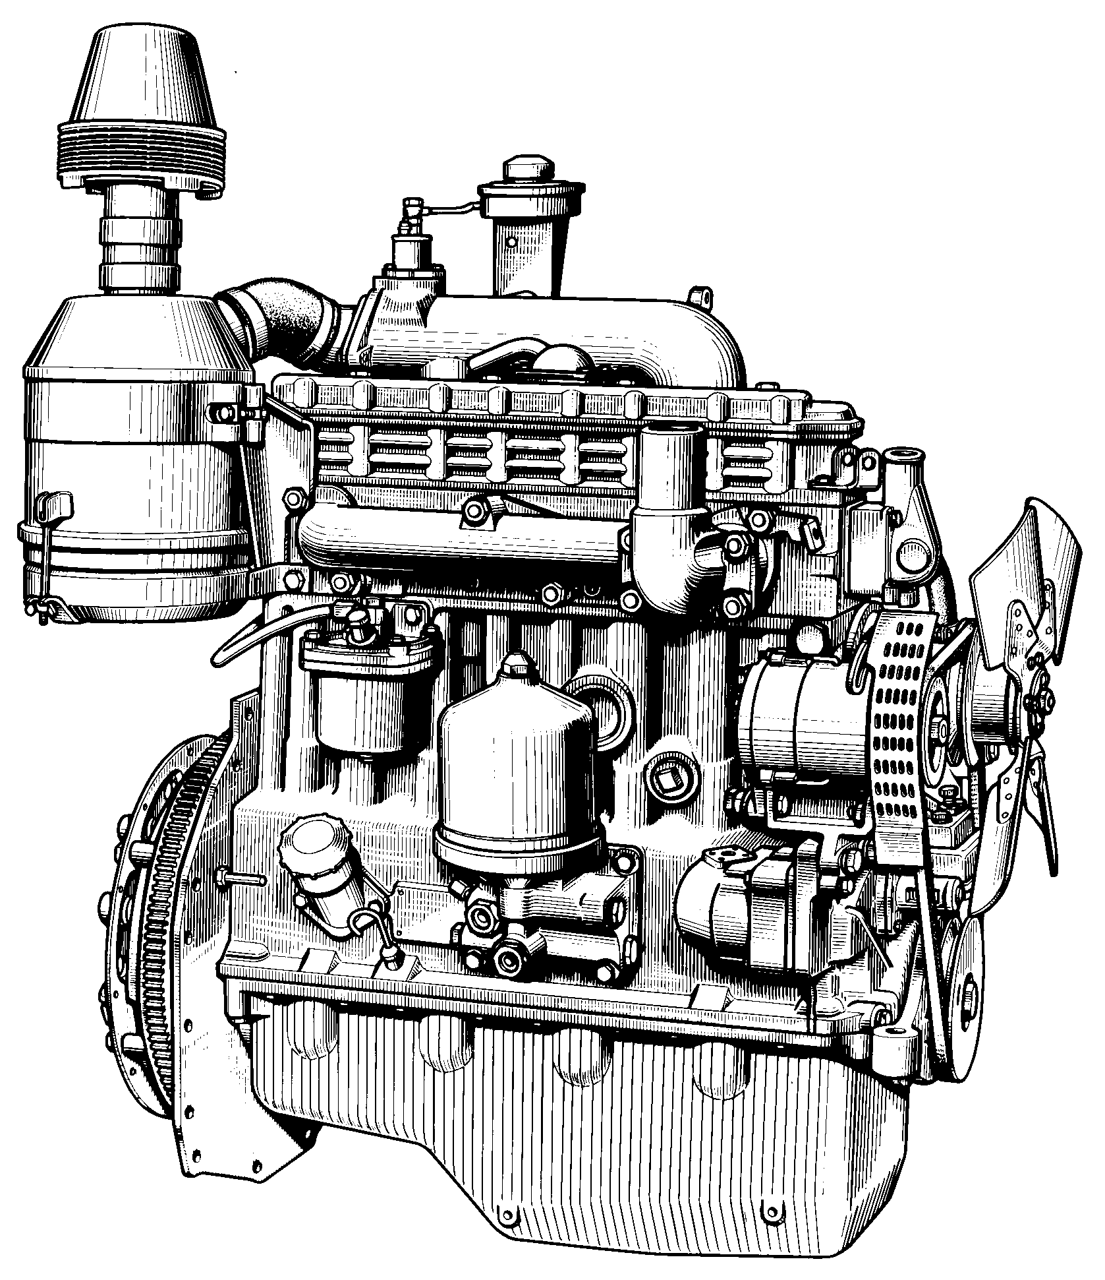
Рисунок 1 - Дизель Д-243 (вид справа).

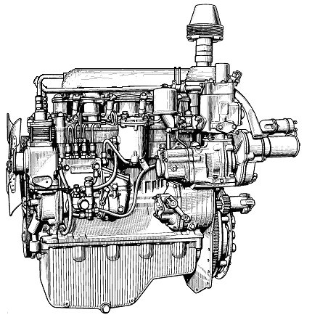
Рисунок 2 - Дизель Д-243 Л (вид слева).
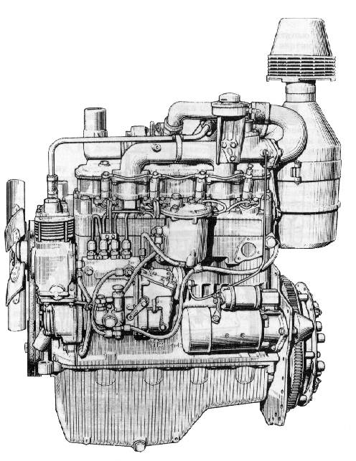
Рисунок 3 - Дизель Д-245 (вид слева).
Рисунок 4 - Дизель Д-245 (вид справа)

1.2 Описание и работа составных частей дизеля

1.2.1 Общие сведения
Дизель, в соответствии с рисунком 5, состоит из блока цилиндров, головки цилиндров, кривошипно-шатунного механизма, механизма газораспределения, а также узлов и агрегатов систем питания, смазки, охлаждения, пуска и электрооборудования.
1 - насос масляный; 2 - вентилятор; 3 - водяной насос; 4 - палец поршневой; 5 - шатун;
6 - колпак; 7 - поршень; 8 - гильза цилиндров; 9 - крышка головки цилиндров; 10 - головка цилиндров; 11 - блок цилиндров; 12 - маховик; 13 - противовес; 14 - вал коленчатый; 15 - маслоприемник.
Рисунок 5 - Дизель Д-243 (продольный разрез).

1.2.2 Описание
1.2.2.2 Головка цилиндров
Головка цилиндров представляет собой чугунную отливку, во внутренних полостях которой имеются впускные и выпускные каналы, закрываемые клапанами. Для обеспечения отвода тепла головка цилиндров имеет внутренние полости, в которых циркулирует охлаждающая жидкость.
Головка цилиндров дизеля Д-245 имеет вставные седла клапанов, изготовленные из жаропрочного и износостойкого сплава. На головке цилиндров сверху устанавливаются стойки, ось коромысел с коромыслами, крышка головки, впускной коллектор и колпак крышки, закрывающий клапанный механизм. Со стороны топливного насоса в головке установлены четыре форсунки, а со стороны генератора к головке крепится выпускной коллектор. Для уплотнения разъема между головкой и блоком цилиндров установлена прокладка из армированного перфорированным стальным листом асбестового или безасбестового полотна. Отверстия для гильз цилиндров и масляного канала окантованы стальными обечайками. При сборке дизеля на заводе цилиндровые отверстия прокладки дополнительно окантовываются фторопластовыми разрезными кольцами.
1.2.2.1 Блок цилиндров
Блок цилиндров является основной корпусной деталью дизеля и представляет собой жесткую чугунную отливку. В вертикальных расточках блока установлены четыре съемные гильзы, изготовленные из специального чугуна.
Гильза устанавливается в блок цилиндров по двум центрирующим поясам: верхнему и нижнему. В верхнем поясе гильза закрепляется буртом, в нижнем - уплотняется двумя резиновыми кольцами, размещенными в канавках блока цилиндров.
Гильзы по внутреннему диаметру сортируются на три размерные группы: большая (Б), средняя (С) и малая (М). Маркировка группы наносится на заходном конусе гильзы. Размеры гильз приведены в разделе 4.1. На дизеле устанавливаются гильзы одной размерной группы.
Между стенками блока цилиндров и гильзами циркулирует охлаждающая жидкость.
Торцовые стенки и поперечные перегородки блока цилиндров имеют приливы, предназначенные для образования опор коленчатого вала. На эти приливы установлены крышки. Приливы вместе с крышками образуют постели для коренных подшипников. Постели под вкладыши коренных подшипников расточены с одной установки в сборе с крышками коренных подшипников. Менять крышки местами не допускается.
Блок цилиндров имеет продольный канал, от которого по поперечным каналам масло поступает к коренным подшипникам коленчатого вала и подшипникам распределительного вала.
Блок цилиндров дизеля Д-245 во второй и четвертой верхних опорах коленчатого вала имеет форсунки, которые служат для охлаждения поршней струей масла.
На наружных поверхностях блока цилиндров имеются обработанные привалочные плоскости для крепления центробежного масляного фильтра, водяного насоса, фильтров грубой и тонкой очистки топлива, маслозаливной горловины.
1.2.2.3 Кривошипно-шатунный механизм
Основными деталями кривошипно-шатунного механизма являются: коленчатый вал, поршни с поршневыми кольцами и пальцами, шатуны, коренные и шатунные подшипники, маховик.
Коленчатый вал - стальной, имеет пять коренных и четыре шатунные шейки. В шатунных шейках коленчатого вала имеются полости для дополнительной центробежной очистки масла. Полости шеек закрыты резьбовыми заглушками.
Осевое усилие коленчатого вала воспринимается четырьмя полукольцами, установленными в расточках блока цилиндров и крышки пятого коренного подшипника. Для уменьшения нагрузок на подшипники от сил инерции на первой, четвертой, пятой и восьмой щеках коленчатого вала устанавливаются противовесы. Спереди и сзади коленчатый вал уплотняется манжетами. На передний конец вала устанавливаются шестерня привода газораспределения (шестерня коленчатого вала), шестерня привода масляного насоса, шкив привода водяного насоса и генератора. На задний фланец вала крепится маховик.
Коленчатый вал может изготавливаться и устанавливаться на дизель двух производственных размеров (номиналов). Коленчатый вал, шатунные и коренные шейки которого изготовлены по размеру второго номинала, имеет на первой щеке дополнительную маркировку. Размеры коренных, шатунных шеек и соответствующая маркировка коленчатого вала приведены в разделе 4.1. Коленчатый вал дизеля Д-245 изготавливается из легированной стали, имеет маркировку (Б) на восьмой шейке.
Поршень изготавливается из алюминиевого сплава. В днище поршня выполнена камера сгорания. В верхней части поршень имеет четыре канавки (поршень Д-245 – три канавки) - в первые три устанавливаются компрессионные кольца, в четвертую - маслосъемное кольцо. В поршне дизеля Д-245 в канавку под верхнее компрессионное кольцо трапецеидальной формы залита вставка из специального чугуна. В бобышках поршня расточены отверстия под поршневой палец.
Поршни по наружному диаметру юбки сортируются на три размерные группы (Б, С, М). Маркировка группы наносится на днище поршня. Размеры поршней приведены в разделе 4.1. При установке на дизель гильзы и поршни должны быть одной размерной группы.
Поршневые кольца изготовлены из чугуна. Верхнее компрессионное кольцо дизеля Д-243 хромированное, в сечении прямоугольное, без маркировки, устанавливается в канавке произвольно. Второе и третье компрессионные кольца конусные, на торцовой поверхности у замка имеют маркировку "верх"(«ТОР»). Маслосъемное кольцо коробчатого типа со спиральным стальным расширителем.
Верхнее компрессионное кольцо дизеля Д-245 выполнено из высокопрочного чугуна, в сечении имеет форму равнобокой трапеции, на торцовой поверхности имеет маркировку "верх"(«ТОР»). Второе компрессионное и маслосъемное кольца дизеля Д-245 имеют меньшую высоту в сравнении с аналогичными кольцами дизеля Д-243, поэтому не взаимомозаменяемы.
Схема установки поршневых колец приведена на рисунке 33.
Поршневой палец - полый, изготовлен из хромоникелевой стали. Осевое перемещение пальца в бобышках поршня ограничивается стопорными кольцами.
Шатун - стальной, двутаврового сечения. В верхнюю головку его запрессована втулка. Для смазки поршневого пальца в верхней головке шатуна и втулке имеются отверстия.
Расточка постели в нижней головке шатуна под вкладыши производится в сборе с крышкой. Поэтому менять крышки шатуна не допускается. Шатун и крышка имеют одинаковые номера, набитые на их поверхностях. Кроме того, шатуны имеют весовые группы по массе верхней и нижней головок. Обозначение группы по массе наносится на торцовой поверхности верхней головки шатуна. На дизеле должны быть установлены шатуны одной группы. Шатун дизеля Д-245 изготавливается из легированной стали (отличительная метка- выступ на нижней боковой поверхности крышки).
Вкладыши коренных и шатунных подшипников коленчатого вала – из биметаллической полосы. На дизелях используются вкладыши коренных и шатунных подшипников двух размеров в соответствии с номиналом шеек коленчатого вала. Для ремонта дизеля предусмотрены также четыре ремонтных размера вкладышей.
Маховик изготовлен из чугуна, крепится к фланцу коленчатого вала болтами. На маховик напрессован стальной зубчатый венец.
1.2.2.4 Механизм газораспределения
Механизм газораспределения состоит из распределительного вала, впускных и выпускных клапанов, а также деталей их установки и привода: толкателей, штанг, коромысел, регулировочных винтов с гайками, тарелок с сухариками, пружин, стоек и оси коромысел.
Распределительный вал - трехопорный, приводится в действие от коленчатого вала через шестерню распределения. Подшипниками распределительного вала служат три втулки, запрессованные в расточки блока. Передняя втулка (со стороны вентилятора) из алюминиевого сплава, имеет упорный бурт, удерживающий распределительный вал от осевого перемещения, остальные втулки чугунные.
Толкатели – стальные. Рабочая поверхность тарелки толкателя наплавлена отбеленным чугуном и имеет сферическую поверхность большого радиуса (750 мм). В результате того, что кулачки распределительного вала изготовлены с небольшим конусом, толкатели в процессе работы совершают вращательное движение.
Штанги толкателей изготовлены из стального прутка. Сферическая часть, входящая внутрь толкателя, и чашка штанги закалены.
Коромысла клапанов - стальные, качаются на оси, установленной на четырех стойках. Крайние стойки - повышенной жесткости. Ось коромысел полая, имеет восемь радиальных отверстий для смазки коромысел. Перемещение коромысел вдоль оси ограничивается распорными пружинами.
Впускные и выпускные клапаны изготовлены из жаропрочной стали. Они перемещаются в направляющих втулках, запрессованных в головку цилиндров. Каждый клапан закрывается под действием двух пружин: наружной и внутренней, которые воздействуют на клапан через тарелку и сухарики.
Уплотнительные манжеты, установленные на направляющие втулки клапанов, исключают попадание масла в цилиндры дизеля и выпускной коллектор через зазоры между стержнями клапанов и направляющими втулками.
1.2.2.5 Система питания
Система питания дизеля, в соответствии с рисунком 6, состоит из топливного насоса, форсунок, трубопроводов низкого и высокого давления, воздухоочистителя, впускного и выпускного коллекторов, топливных фильтров грубой и тонкой очистки, топливного бака, устанавливаемого на тракторе (машине).
На дизеле Д-245 и его модификациях в систему питания входит турбокомпрессор
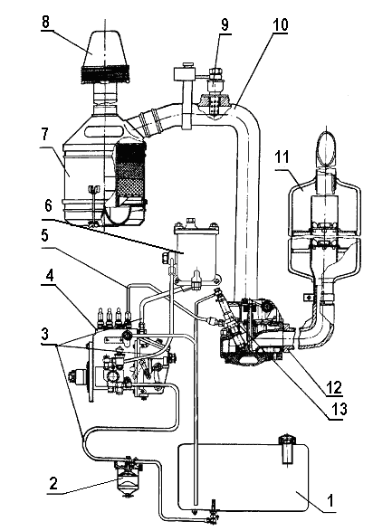
1 - топливный бак; 2 - фильтр грубой очистки топлива; 3 - трубки топливные; 4 - топливный насос; 5 - трубка топливная высокого давления; 6 - фильтр тонкой очистки топлива; 7 - воздухоочиститель; 8 - фильтр грубой очистки воздуха; 9 - электрофакельный подогреватель; 10 - впускной коллектор; 11 - глушитель; 12 - выпускной коллектор; 13 - форсунка.
Рисунок 6 - Схема питания дизеля Д-243.
1.2.2.5.1 Топливный насос
На дизель Д-243 и его модификации устанавливается топливный насос высокого давления 4УТНИ, а на дизель Д-245 и его модификации - 4УТНИ-Т.
Все модели насосов приводятся от коленчатого вала дизеля через распределительные шестерни. Топливные насосы имеют всережимный регулятор и подкачивающий насос поршневого типа, два рычага управления.
В регуляторе насоса размещаются корректор подачи топлива, автоматический обогатитель топливоподачи (на пусковых оборотах), а у топливного насоса 4УТНИ-Т, кроме того, есть пневматический ограничитель дымления (пневмокорректор).
Подкачивающий насос установлен на корпусе насоса высокого давления и приводится эксцентриком кулачкового вала.
Рабочие детали топливных насосов смазываются проточным маслом, поступающим из системы смазки дизеля в корпус насоса через специальное отверстие во фланце. Слив масла из корпуса насоса в картер дизеля осуществляется по специальному сверлению во фланце.
При установке на дизель нового или отремонтированного насоса необходимо залить в него 200...250 см3 масла, применяемого для смазки дизеля, через маслозаливное отверстие на крышке регулятора.
1.2.2.5.2 Форсунка
Форсунка предназначена для впрыскивания топлива в цилиндр дизеля. Она обеспечивает необходимый распыл топлива и ограничивает начало и конец подачи. На дизелях применяется форсунка с пятидырчатым распылителем закрытого типа 171.1112010-02 (ЗАО «АЗПИ»).
Форсунка 171.1112010-02 и распылитель (АЗПИ) имеет маркировку – «171-02». Маркировка наносится на корпус форсунки и на корпус распылителя.
1.2.2.5.3 Фильтр грубой очистки топлива
Фильтр грубой очистки служит для предварительной очистки топлива от механических примесей и воды.
Фильтр грубой очистки состоит из корпуса, отражателя с сеткой, рассеивателя, стакана с успокоителем.
Слив отстоя из фильтра производится через отверстие в нижней части стакана, закрываемое пробкой.
1.2.2.5.4 Фильтр тонкой очистки топлива
Фильтр тонкой очистки служит для окончательной очистки топлива.
Фильтр тонкой очистки имеет сменный бумажный элемент.
Топливо, проходя сквозь шторы бумажного фильтрующего элемента, очищается от механических примесей. В нижней части корпуса фильтра находится отверстие с пробкой для слива отстоя.
Для удаления воздуха из системы питания на крышке фильтра расположена специальная пробка.
1.2.2.5.5 Воздухоочиститель и впускной тракт
Воздухоочиститель служит для очистки всасываемого в цилиндры воздуха.
Воздухоочиститель дизеля комбинированный: сухая центробежная очистка и масляный пылеуловитель с мокрым капроновым фильтром. В корпусе воздухоочистителя установлены три фильтрующих элемента из капроновой щетины разного диаметра.
На дизеле Д-245 и его модификациях предусмотрено также применение воздухоочистителя, устанавливаемого потребителем, состоящего из основного и контрольного бумажных фильтр-патронов.
На всех дизелях с запуском от электростартера во впускном коллекторе устанавливается электрофакельный подогреватель, который служит для подогрева всасываемого в цилиндры воздуха с целью облегчения пуска дизеля при низкой температуре окружающего воздуха.
1.2.2.5.6 Турбокомпрессор
На дизеле Д-245 и его модификациях установлен турбокомпрессор, использующий энергию отработавших газов для наддува воздуха в цилиндры дизеля.
Принцип работы турбокомпрессора заключается в том, что отработавшие газы из цилиндров дизеля под давлением поступают через выпускной коллектор в улиточные каналы турбины. Расширяясь, газы вращают ротор, колесо компрессора которого через воздухоочиститель всасывает воздух и подает под давлением в цилиндры дизеля.
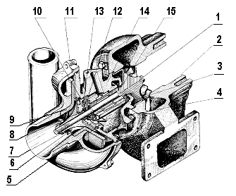
1 - колесо турбины с валом; 2 - корпус турбины; 3 - моновтулка; 4 - маслоотражатель;
5 - кольцо эксцентрическое; 6 - колесо компрессора; 7 - гайка специальная; 8, 15 –уплотнительные кольца; 9 - диффузор; 10 - крышка; 11 - корпус компрессора; 12 –упорный подшипник; 13 – втулка распорная; 14 - корпус средний (корпус подшипников).
Рисунок 7 – Турбокомпрессор.
Турбокомпрессор, в соответствии с рисунком 7, выполнен по схеме: радиальная центростремительная турбина и центробежный одноступенчатый компрессор при консольном расположении колес относительно опор.
Частота вращения ротора, подача и давление нагнетаемого воздуха зависят от режима работы дизеля.
Корпус турбины 2 турбокомпрессора отлит из высокопрочного чугуна. Проточная часть турбины для прохода отработавших газов образована корпусом и колесом турбины.
Корпус компрессора 11 отлит из алюминиевого сплава, его проточная часть образована корпусом и колесом компрессора.
Корпуса турбины и компрессора крепятся к корпусу подшипников 14, отлитому из высокопрочного чугуна.
Колесо турбины 1 отлито из жаропрочного сплава и приварено к валу ротора.
Колесо компрессора 6 отлито из алюминиевого сплава и крепится на валу ротора специальной гайкой.
Вал ротора вращается в радиальном подшипнике, выполненном в виде плавающей не вращающейся моновтулки 3. Моновтулка фиксируется в корпусе подшипников фиксатором. Осевое перемещение ротора воспринимает упорный подшипник 12.
Подшипники турбокомпрессора смазываются и охлаждаются маслом, поступающим по трубопроводу от центробежного масляного фильтра. Как в радиальном, так и в упорном подшипниках дополнительно осуществляется центробежная очистка масла. Из турбокомпрессора масло сливается в картер дизеля по маслоотводящей трубке.
Со стороны компрессора и турбины установлены газомасляные уплотнения, в качестве которых используются пружинные уплотнительные кольца 8 и 15, установленные в канавках ротора. Со стороны компрессора для повышения эффективности установлен маслоотражатель, а со стороны турбины – экран.
1.2.2.6 Система охлаждения
Охлаждение дизеля, в соответствии с рисунком 8, жидкостное с принудительной циркуляцией охлаждающей жидкости от центробежного насоса. Температуру охлаждающей жидкости в системе контролируют по дистанционному термометру, датчик которого установлен в головке цилиндров. На дизеле Д-245 и его модификациях, кроме того, предусмотрено место для установки датчика в корпусе термостата. Запрещается эксплуатация дизеля при загорании лампы перегрева охлаждающей жидкости. Температура охлаждающей жидкости в системе охлаждения должна поддерживаться в пределах 85-95 °С.

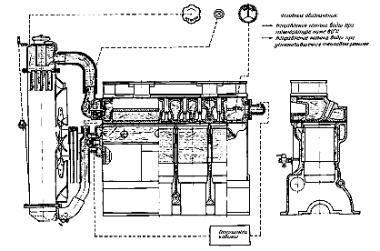

Рисунок 8 - Схема системы охлаждения.

Для ускорения прогрева дизеля после пуска и автоматического регулирования температурного режима при различных нагрузках и температурах окружающего воздуха служит термостат с твердым наполнителем.
Водяной насос, вентилятор и генератор приводятся во вращение от шкива коленчатого вала дизеля при помощи клинового ремня. На дизелях Д-245, Д-245Л и Д-245.2 эти агрегаты приводятся во вращение двумя ремнями.
Смазка "Литол-24" в подшипниковую полость насоса заложена при сборке. Смазывание подшипников насоса не требуется в течение всего периода эксплуатации дизеля.
Система охлаждения дизелей с запуском от пускового двигателя соединена с системой охлаждения пускового двигателя. Рубашка охлаждения цилиндра пускового двигателя сообщается с рубашкой охлаждения головки цилиндров дизеля, а рубашка охлаждения головки цилиндра пускового двигателя - с корпусом термостата дизеля.
1.2.2.7 Система смазки
Система смазки дизеля комбинированная. Подшипники коленчатого и распределительного валов, втулки промежуточной шестерни и шестерни привода топливного насоса, шатунный подшипник коленчатого вала пневмокомпрессора, а также механизм привода клапанов, а на дизеле Д-245 подшипник вала турбокомпрессора, в соответствии с рисунком 9, смазываются под давлением. Гильзы, поршни, поршневые пальцы, штанги, толкатели и кулачки распределительного вала смазываются разбрызгиванием.
Масляный насос 12 - шестеренного типа, односекционный, крепится болтами к крышке первого коренного подшипника. Насос подает масло по патрубку и каналам блока цилиндров в центробежный фильтр 3, в котором оно очищается от посторонних примесей, продуктов сгорания и износа.
Из центробежного фильтра очищенное масло поступает в радиатор для охлаждения, а на дизеле Д-245, кроме того, по маслоподводящей трубке к подшипнику вала турбокомпрессора. Из масляного радиатора масло поступает в магистраль дизеля.
В корпусе центробежного масляного фильтра имеются редукционный 7, сливной 8, предохранительный 10 клапаны.
При пуске дизеля непрогретое масло вследствие большого сопротивления радиатора через редукционный (радиаторный) клапан поступает непосредственно в магистраль дизеля, минуя радиатор.
Предохранительный клапан (клапан центробежного фильтра) служит для поддержания давления масла перед ротором фильтра 0,8 Мпа. При повышении давления выше указанного часть неочищенного масла сливается через клапан в картер дизеля.
Редукционный и предохранительный клапаны не регулируемые.
На работающем дизеле категорически запрещается отворачивать пробки редукционного и предохранительного клапанов.
Сливной клапан отрегулирован на давление 0,25...0,35 МПа и служит для поддержания необходимого давления масла в главной магистрали дизеля. Избыточное масло сливается через клапан в картер дизеля.
Из главной магистрали дизеля по каналам в блоке цилиндров масло поступает ко всем коренным подшипникам коленчатого и шейкам распределительного валов. От коренных подшипников по каналам в коленчатом вале оно идет ко всем шатунным подшипникам. От первого коренного подшипника масло по специальным каналам поступает к втулкам промежуточной шестерни и шестерни привода топливного насоса, а также к топливному насосу.
Детали клапанного механизма смазываются маслом, поступающим от заднего подшипника распределительного вала по каналам в блоке, головке цилиндров, сверлению в IV стойке коромысел во внутреннюю полость оси коромысел и через отверстие к втулке коромысла, от которой по каналу идет на регулировочный винт и штангу.
К пневмокомпрессору масло поступает из главной магистрали по сверлениям в блоке цилиндров и специальному маслопроводу. Из компрессора масло сливается в картер дизеля.
1 - масляный радиатор; 2 - форсунки охлаждения поршней; 3 - центробежный масляный фильтр; 4 - защитная фильтрующая сетка; 5 - маслозаливная горловина; 6 - пробка масляного картера; 7 - редукционный клапан; 8 - сливной клапан; 9 - манометр; 10 - предохранительный клапан; 11 - маслоприемник; 12 - масляный насос.
Рисунок 9 - Схема системы смазки дизеля Д-245.
1.2.2.8 Электрооборудование и система пуска
Из агрегатов электрооборудования на дизель Д-243 и его модификации могут устанавливаться генераторы Г964.3701-1, Г964.3701-1-2 номинальной мощностью 1кВт и номинальным напряжением 14 В, или Г994.3701-1 номинальной мощностью 1 кВт и номинальным напряжением 28 В, а на дизель Д-245 и его модификации - Г968.3701-1, Г968.3701-1-2 номинальной мощностью 1 кВт и номинальным напряжением 14 В, или Г998.3701-1 номинальной мощностью 1 кВт и номинальным напряжением 28 В.
Генератор представляет собой бесконтактную электромашину с односторонним электромагнитным возбуждением и встроенным регулятором напряжения.
Генератор работает параллельно с аккумуляторной батареей и служит для ее подзарядки, а также для питания постоянным током потребителей электроэнергии, установленных на тракторе (машине).
Для запуска дизелей применяется электрический стартер или пусковой двигатель.
В пусковое устройство дизелей с запуском от электрического стартера входит также электрофакельный подогреватель.
На дизели устанавливаются стартеры AZJ 3124 или AZJ 3385, или
СТ 142М, или 9142 780, или 24.3708 номинальным напряжением12 В. По заказу потребителя на дизели могут устанавливаться стартеры AZJ 3352 или AZJ 3381, или СТ142Н, или 9172 780, или 20.3708 номинальным напряжением 12 В.
Стартер представляет собой электродвигатель постоянного тока. Включение стартера дистанционное, с помощью электромагнитного реле и включателя стартера.
Электрофакельный подогреватель служит для подогрева всасываемого в цилиндры воздуха с целью облегчения пуска дизеля.
Для обеспечения пуска при низких температурах окружающего воздуха все дизели имеют места для подвода и отвода теплоносителя от предпускового подогревателя. Пусковое устройство дизелей Д-241Л, Д-243Л и Д-245Л состоит из пускового двигателя П-10УД и редуктора, дизелей Д-242Л и Д-244Л - из пускового двигателя ПД-10У и редуктора.
Пусковые двигатели - одноцилиндровые, карбюраторные, двухтактные, с кривошипно-камерной продувкой. Для ограничения и поддержания постоянной максимальной частоты вращения коленчатого вала пусковые двигатели снабжены однорежимным центробежным регулятором. Рычаг регулятора соединен с дроссельной заслонкой карбюратора и автоматически регулирует ее прикрытие, поддерживая постоянной частоту вращения коленчатого вала.
Смазка деталей кривошипно-шатунного механизма пусковых двигателей осуществляется маслом, содержащимся в топливной смеси. Шестерни распределения и их подшипники, детали редуктора смазываются смесью масла моторного и дизельного топлива в соотношении 1:1, заливаемой в корпус редуктора.
Система зажигания пусковых двигателей состоит из магнето правого вращения, свечи зажигания и провода высокого напряжения. Запуск пусковых двигателей производится электрическим стартером.
Передача вращения от пускового двигателя к дизелю при пуске осуществляется одноступенчатым редуктором при помощи шестерни включения, вводимой в зацепление с венцом маховика дизеля.
1.2.2.9 Пневмокомпрессор
Пневмокомпрессор предназначен для нагнетания сжатого воздуха в пневматическую систему привода тормозов прицепов и накачки шин.
При работе дизеля на сельскохозяйственных работах, не требующих энергии сжатого воздуха, компрессор должен быть отключен. Запрещается включение компрессора при работающем дизеле.
Пневмокомпрессор - поршневого типа, одноцилиндровый, воздушного охлаждения.
Привод пневмокомпрессора осуществляется от шестерни привода топливного насоса. Воздух в цилиндр пневмокомпрессора поступает из впускного патрубка дизеля через пластинчатый клапан.
Масло для смазки деталей пневмокомпрессора поступает из системы смазки дизеля. Из пневмокомпрессора масло сливается в масляный картер дизеля.

1.2.2.10 Органы управления и приборы
Управление дизелем дистанционное, с места оператора. Монтаж приборов и органов управления дизелем производится потребителем при установке его на трактор (машину).
Частота вращения коленчатого вала изменяется с помощью рычага управления регулятором топливного насоса. При перемещении рычага в крайнее положение назад (к маховику) дизель развивает максимальную частоту вращения, при крайнем переднем положении рычага (к вентилятору) -минимальную.
Включение электрофакельного подогревателя и стартера при запуске дизеля осуществляется трехпозиционным включателем типа ВК-316-Б. При установке рукоятки включателя в положение I включается электроцепь спирали накаливания подогревателя, при переводе включателя в положение II включается цепь стартера и топливного клапана подогревателя. На дизелях Д-241Л, Д-243Л и Д-245Л предусмотрено дистанционное управление пусковым двигателем и редуктором.
Пусковой двигатель и редуктор дизелей Д-242Л и Д-244Л не имеют дистанционного управления. Включение стартера пускового двигателя производится рычагом, расположенным на корпусе стартера. Муфта редуктора пускового двигателя включается поворачиванием рукоятки влево (против часовой стрелки) от ее вертикального положения. Поворотом рукоятки в обратную сторону муфта выключается и затем устанавливается в исходное горизонтальное положение, ограничиваемое упором.
Приборы для контроля за работой дизелей располагаются на тракторе (машине).
Датчик указателя давления масла и датчик сигнализации аварийного давления масла на двигателях Д-243, Д-245 и их модификациях устанавливаются в корпусе центробежного масляного фильтра (резьбы КГ 1/4" и КГ 1/8" соответственно).
Датчик указателя температуры охлаждающей жидкости и датчик аварийной температуры охлаждающей жидкости устанавливаются соответственно в головке цилиндров (резьба КГ 3/8") и крышке термостата (резьба КГ 3/8").
Датчик-сигнализатор засоренности воздухоочистителя устанавливается во впускном тракте дизеля (резьба М14×1,5).
Частота вращения коленчатого вала и моточасы работы дизелей контролируются по тахоспидометру со счетчиком моточасов, привод которого осуществляется при помощи гибкого вала и редуктора от распределительного вала дизеля, либо электронным тахоспидометром с подключением к вводу фазы переменного тока генератора ("~").
Моточасы работы дизелей Д-242, Д-242Л, Д-244, Д-244Л могут контролироваться также и суммарным счетчиком типа СЧ-114Б, устанавливаемым вместо редуктора на крышке распределения с приводом от распределительного вала.
Управление пневмокомпрессором осуществляется рукояткой, расположенной на его корпусе. Для включения или выключения компрессора необходимо перевести рукоятку в требуемое положение.

2 ИСПОЛЬЗОВАНИЕ ПО НАЗНАЧЕНИЮ

2.1 Подготовка дизеля к использованию
При подготовке нового дизеля к работе расконсервируйте его, для чего снимите защитные чехлы и заглушки, установленные на дизеле. Проверьте и при необходимости отрегулируйте натяжение ремня вентилятора.
Заполните все заправочные емкости рабочими маслами, топливом и охлаждающей жидкостью (объемы заправки, названия и марки жидкостей приведены в приложении А). Заполните топливом и прокачайте систему топливоподачи с целью удаления из нее воздуха.
На дизелях с запуском от пускового двигателя вверните свечу зажигания в головку цилиндра пускового двигателя и установите провод высокого напряжения (свеча зажигания и провод высокого напряжения находятся в коробке ЗИП).
Для проведения технического обслуживания и устранения неисправностей к каждому дизелю прикладывается индивидуальный комплект запасных частей, инструмента и принадлежностей (перечень приведен в приложении Б).

2.2 Использование дизеля

2.2.1 Порядок действия обслуживающего персонала
2.2.1.1 Общие указания
Для обеспечения длительной и безотказной работы дизеля придерживайтесь следующих основных положений:
- до включения нового дизеля в работу под нагрузкой произведите его обкатку, руководствуясь разделом 2.2.1.5;
- периодически проверяйте состояние крепления сборочных единиц, при необходимости производите подтяжку креплений;
- перед пуском дизеля проверяйте уровень масла в картере дизеля и охлаждающей жидкости в радиаторе;
- заполните топливом и прокачайте систему топливоподачи с целью удаления из нее воздуха;
после пуска, до включения нагрузки, дайте дизелю поработать 2-3 мин сначала на минимальной частоте вращения холостого хода с постепенным повышением ее до максимальной;
работа дизеля на холостом ходу более 15 мин не рекомендуется;
- нагружайте дизель только после того, как температура охлаждающей жидкости в системе охлаждения поднимется до плюс 50 °С;
- не допускайте перегрузки дизеля, во время работы следите за показаниями контрольных приборов;
- проводите своевременно техническое обслуживание дизеля, руководствуясь разделом 3;
- применяйте топливо и масло только тех марок, которые указаны в настоящем руководстве;
- содержите дизель в чистоте, не допускайте течи топлива, масла и охлаждающей жидкости, подсоса неочищенного воздуха в цилиндры;
- дизель может работать при продольных и поперечных наклонах
не более 20°.
Во избежание нарушений рабочего процесса при работе дизеля на высоте более 1500м над уровнем моря произведите регулировку топливного насоса с целью уменьшения его производительности в соответствии с таблицей 2.
Таблица 2
Высота над уровнем моря, м | Барометрическое  давление, ГПа | Уменьшение производительности насоса, %
1500-2000  2000-2500  2500-3000 | 840 - 800  800 - 747  747 - 700 | 10  15  20

Работа дизеля на высоте более 3000м над уровнем моря не рекомендуется.
2.2.1.2 Запуск дизеля пусковым двигателем
Запуск дизеля производите в следующем порядке:
- установите рычаг переключения передач трактора (машины) в нейтральное положение;
- прокачайте систему топливоподачи ручным подкачивающим насосом для удаления из нее воздуха;
- включите включатель "массы";
- установите рычаг управления топливным насосом в положение, соответствующее полностью выключенной подаче топлива;
- откройте краник топливного бака пускового двигателя и заполните карбюратор топливом;
- поворотом рычага введите в зацепление с венцом маховика дизеля шестерню включения и выключите муфту редуктора пускового двигателя;
- прикройте воздушную заслонку карбюратора, при запуске прогретого двигателя воздушную заслонку можно не прикрывать;
- включите стартер и запустите пусковой двигатель; продолжительность непрерывной работы стартера не должна превышать 15 с; если двигатель не запустился, то операции пуска необходимо повторить через 30-40 с; при появлении первых вспышек медленно откройте воздушную заслонку карбюратора;
- после запуска пускового двигателя немедленно отключите стартер и прогрейте двигатель на холостом ходу в течение 30-60 с;
- включите плавно муфту редуктора пускового двигателя;
- установите рычаг управления подачей топлива в положение, соответствующее наибольшей подаче, и запустите дизель; как только дизель начнет устойчиво работать, выключите муфту редуктора и остановите пусковой двигатель, для чего выключите зажигание, нажав на кнопку выключения магнето до полной остановки двигателя; закройте краник топливного бака пускового двигателя и установите воздушную заслонку карбюратора в исходное положение.
В случае неисправности стартера или аккумуляторной батареи пусковой двигатель П-10УД или ПД-10У можно запустить ручным способом с помощью пускового шнура, сняв предварительно стартер и обе половины кожуха маховика пускового двигателя..
В случае затруднительного пуска пускового двигателя, особенно в холодное время года, нажмите на утопитель мембраны карбюратора и держите ее нажатой в течение 3-5 с.
Нельзя производить запуск пускового двигателя без охлаждающей жидкости в системе охлаждения.
2.2.1.3 Запуск дизеля стартером
При запуске дизеля:
- установите рычаг переключения передач трактора (машины) в нейтральное положение;
- прокачайте систему топливоподачи ручным подкачивающим насосом для удаления из нее воздуха;
- включите включатель "массы";
- установите рычаг управления подачей топлива в положение, соответствующее наибольшей подаче;
включите электрофакельный подогреватель поворотом включателя в положение I (включена спираль накаливания электрофакельного подогревателя);
- через 30-40 с, когда контрольный элемент электрофакельного подогревателя накалится, выключите муфту сцепления трактора (машины), включите стартер поворотом включателя в положение II и запустите дизель; при прогретом дизеле, а также в летний период его можно запускать без предварительного включения электрофакельного подогревателя поворотом включателя непосредственно в положение II, не задерживая в положении I;
- после запуска дизеля плавно включите муфту сцепления;
- прогрейте дизель на холостом ходу (на режиме 800-1000 минс постепенным переходом до 1500-1600 минне более) до температуры охлаждающей жидкости 50 °С не менее.
Продолжительность непрерывной работы стартера не должна превышать 15 с. Если дизель не запустился, повторный запуск производите через 30-40 с. Если после трех попыток дизель не запустился, найдите неисправность и устраните ее.
Загрузка дизеля разрешается только после прогрева его до указанной выше температуры.
2.2.1.4 Остановка дизеля
Перед остановкой дизеля после работы с большой нагрузкой дайте ему поработать в течение 3-5 мин сначала на средней, а затем на минимальной частоте холостого хода для охлаждения нагретых до высокой температуры деталей турбокомпрессора.
Остановите дизель перемещением рычага останова топливного насоса по часовой стрелке в крайнее положение, соответствующее отключению подачи топлива.
После остановки дизеля выключите включатель "массы".
2.2.1.5 Эксплуатационная обкатка дизеля
Работа дизеля под нагрузкой без предварительной обкатки не допускается.
Дизель должен быть подвергнут обкатке эксплуатирующей организацией. Рекомендуется придерживаться следующей очередности работ: подготовка дизеля к обкатке, обкатка дизеля на холостом ходу и под нагрузкой в течение 30 ч, подготовка дизеля к эксплуатации.
При подготовке дизеля к эксплуатационной обкатке руководствуйтесь разделом 2.1 "Подготовка дизеля к использованию".
Запустите дизель и, убедившись в исправной его работе, приступайте к обкатке. Обкатку дизеля на холостом ходу проводите в течение 5 мин с постепенным увеличением частоты вращения до максимальной.
Обкатку дизеля, установленного на тракторе, под нагрузкой проводите на легких транспортных (прицеп с грузом 2-3 т) и полевых (боронование, культивация, сев и др.) работах, постепенно увеличивая нагрузку на различных передачах. Перегрузка дизеля не допускается.
После обкатки дизеля, при подготовке его к эксплуатации, выполните следующие операции:
- проверьте затяжку болтов крепления головки цилиндров;
- проверьте зазор между клапанами и коромыслами;
- очистите ротор центробежного масляного фильтра;
- замените масло в картере дизеля;
- слейте отстой из фильтров грубой и тонкой очистки топлива;
- проверьте натяжение ремня вентилятора;
- проверьте наружные резьбовые соединения.
При необходимости устраните замеченные отклонения.
2.2.1.6 Особенности эксплуатации и обслуживания дизеля в зимних условиях
При низкой температуре окружающего воздуха эксплуатация дизеля усложняется. Чтобы обеспечить бесперебойную и надежную работу его в зимний период, который начинается при понижении температуры окружающего воздуха до плюс 5 °С и ниже, заблаговременно подготовьте дизель к переходу на режим зимней эксплуатации, для чего проведите очередное его техническое обслуживание, дополнив операциями сезонного технического обслуживания. Оборудуйте дизель утеплительным чехлом (капотом) и, при необходимости, жидкостным предпусковым подогревателем, заполните систему охлаждения жидкостью, не замерзающей при низкой температуре в соответствии с химмотологической картой (Приложение А).
При переходе на режим зимней эксплуатации применяйте только зимние сорта масла и топлива. Масляный картер дизеля заправляйте моторным маслом в соответствии с химмотологической картой (Приложение А).
При температуре окружающего воздуха ниже минус 20 °С перед запуском дизель необходимо разогревать предпусковым подогревателем.
Для облегчения пуска дизеля, установленного на тракторе, при низкой температуре окружающего воздуха выполняйте следующее:
- выключите насос гидросистемы трактора;
- при включении стартера выключите муфту сцепления и включите ее плавно после запуска дизеля.
Штатные средства облегчения пуска, например электрофакельный подогреватель впускного воздуха или пусковое приспособление для впрыска легковоспламеняющейся жидкости, используются во всех случаях пуска дизеля при низкой температуре.
Не подогревайте всасываемый воздух перед воздухоочистителем открытым пламенем и не производите запуск дизеля буксировкой трактора (машины).
В зимний период времени, в случае заправки системы охлаждения водой, при длительных остановках сливайте воду из системы охлаждения во избежание размораживания радиатора и дизеля
Следите за тем, чтобы вся вода была слита и не замерзла в сливных краниках радиатора и блока цилиндров, для чего прочистите краники проволокой.
Для ускорения слива воды из системы откройте пробку заливной горловины радиатора. После слива воды краники оставьте открытыми.
При установке трактора (машины) на открытой площадке в конце смены, после остановки дизеля установите рычаг управления топливным насосом в положение, соответствующее наибольшей подаче, для облегчения последующего пуска.

2.2.2 Возможные неисправности и методы их устранения
Перечень возможных неисправностей дизеля в процессе эксплуатации и рекомендации по действиям при их возникновении приведены в таблице 3.
Таблица 3
Неисправность, внешнее проявление |  | Методы устранения
1 Дизель не запускается
1.1 | Воздух в топливной системе | Прокачайте систему насосом ручной подкачки топлива. Устраните подсос воздуха в топливной системе
1.2 | Неисправен топливный насос | Снимите топливный насос с дизеля и отправьте в мастерскую для ремонта
2 Дизель не развивает мощности
2.1 | Рычаг управления топливным насосом не доходит до упора | Отрегулируйте тяги управления топливным насосом
2.2 | Засорился фильтрующий элемент фильтра тонкой очистки топлива | Замените фильтрующий элемент фильтра тонкой очистки топлива
2.3 | Неисправны форсунки | Выявите неисправные форсунки, промойте распылители и прочистите их сопловые отверстия, при необходимости замените распылители
2.4 | Неправильно установлен угол опережения впрыска топлива | Установите рекомендуемый угол опережения впрыска топлива
2.5 | Засорен воздухоочиститель дизеля | Проведите техническое обслуживание воздухоочистителя
2.6 | Неисправен топливный насос | Снимите топливный насос с дизеля и отправьте в мастерскую для ремонта
2.7 | Снизилось давление наддува | Снимите турбокомпрессор с дизеля и отправьте в мастерскую для ремонта
3 Дизель неустойчиво работает на холостом ходу
3.1 | Попадание воздуха в топливную систему | Прокачайте систему насосом ручной подкачки топлива. Устраните подсос воздуха в топливной системе
3.2 | Не отрегулирована пружина холостого хода в топливном насосе | Отрегулируйте пружину холостого хода
3.3 |  | Снимите топливный насос с дизеля и отправьте в мастерскую для ремонта
4 Дизель дымит на всех режимах работы
4.1 | Из выпускной трубы идет черный дым
4.1.1 | Засорен воздухоочиститель дизеля | Проведите техническое обслуживание воздухоочистителя
4.1.2 | Зависла игла распылителя форсунки | Выявите неисправную форсунку, промойте или замените распылитель, отрегулируйте форсунку
4.1.3 | Неисправен топливный насос | Снимите топливный насос с дизеля и отправьте в мастерскую для ремонта

Продолжение таблицы 3
Неисправность, внешнее проявление |  |  | Методы устранения
4.2 | Из выпускной трубы идет белый дым
4.2.1 | Дизель работает с переохлаждением |  | Прогрейте дизель, во время работы поддерживайте температуру охлаждающей жидкости в пределах 85…95 °С
4.2.2 | Попадание воды в топливо |  | Замените топливо
4.2.3 | Не отрегулированы зазоры между клапанами и коромыслами |  | Отрегулируйте зазоры между клапанами и коромыслами
4.2.4 | Неправильно установлен угол опережения впрыска топлива |  | Установите рекомендуемый угол опережения впрыска топлива
4.3 | Из выпускной трубы идет синий дым
4.3.1 | Попадание масла в камеру сгорания в результате износа деталей гильзо-поршневой группы |  | Замените изношенные детали гильзо-поршневой группы
4.3.2 | Избыток масла в картере дизеля |  | Слейте избыток масла, установив уровень по верхней метке стержня масломера
5 Дизель перегревается
5.1 | Охлаждающая жидкость в радиаторе кипит |  | Очистите радиатор от пыли и грязи, при необходимости очистите систему охлаждения от накипи. Отрегулируйте натяжение ремня вентилятора
6 Давление масла на прогретом дизеле ниже допустимого
6.1 | Неисправен датчик или указатель давления |  | Замените датчик или указатель давления (при необходимости) после проверки давления масла контрольным комплектом приборов
6.2 | Нарушена герметичность соединений маслопроводов |  | Выявите место нарушения герметичности и восстановите ее
6.3 | Неисправен масляный насос |  | Выявите неисправность и устраните
6.4 | Уровень масла в картере дизеля ниже допустимого |  | Долейте масло до верхней метки стержня масломера
6.5 | Заедание сливного клапана центробежного масляного фильтра |  | Промойте клапан и отрегулируйте давление в системе смазки в соответствии с рисунком 15.
6.6 | Предельный износ сопряжений шейки коленчатого вала-подшипники |  | Перешлифуйте шейки коленчатого вала и поставьте вкладыши подшипников ремонтного размера
7 Турбокомпрессор |  | См. приложение Д
8 Пусковой двигатель
8.1 | Пусковой двигатель не запускается:
а) | Нет подачи топлива |  | Проверьте наличие топлива в баке ПД, промойте отстойник на топливном баке, промойте сетчатый фильтр топливоподводящего штуцера карбюратора пускового двигателя

Продолжение таблицы 3
Неисправность, внешнее проявление |  | Методы устранения
б) | На электродах свечи зажигания нет искры | Проверьте надежность электрического контакта провода высокого напряжения в выводе магнето, проверьте зазор между контактами прерывателя магнето, при необходимости зачистите контакты и отрегулируйте зазор
в) | Пусковой двигатель работает с перебоями и не развивает полной мощности | Отрегулируйте устойчивую работу двигателя винтом холостого хода. Частично разберите карбюратор, промойте и продуйте жиклер холостого хода
9 Стартер
9.1 | При включении стартера тяговое реле не срабатывает (отсутствует характерный щелчок):
а) | Слабая затяжка клемм аккумулятора или их окисление | Зачистите контакты и затяните клеммы
б) | Разряжена или неисправна аккумуляторная батарея | Зарядите или замените батарею
в) | Неисправность в электрической цепи реле стартера | Проверьте электрическую цепь и устраните неисправность
9.2 | При включении стартера слышен повышенный шум шестерни привода | Зачистите заусенцы или забоины на зубьях, замените венец маховика или привод стартера
9.3 | При включении стартер не проворачивает коленчатый вал дизеля или вращается очень медленно:
а) | Разрядилась аккумуляторная батарея | Зарядите или замените аккумуляторную батарею
б) | Загрязнились коллектор и щетки | Очистите коллектор и щетки
в) | Обгорели контакты реле стартера | Зачистите контакты реле стартера
г) | Пробуксовка муфты привода стартера (износ роликов муфты или трещина обоймы) | Замените привод стартера
9.4 | После запуска дизеля стартер остается во включенном состоянии | Остановите дизель, отключите батарею и зачистите контакты тягового реле
9.5 | Шестерня привода не выходит из зацепления с венцом маховика вследствие поломки возвратной пружины рычага отводки привода | Замените возвратную пружину
10 Генератор
10.1 | Генератор не дает зарядки:
а) | Замыкание на корпус обмотки статора | Снимите генератор с дизеля, изолируйте место повреждения изоляции

Продолжение таблицы 3
Неисправность, внешнее проявление |  | Методы устранения
б) | Обрыв цепи катушки возбуждения | Снимите генератор с дизеля, спаяйте и изолируйте место обрыва или замените катушку
в) | Замыкание на корпус цепи вывода «Д» | Снимите генератор с дизеля, изолируйте место повреждения изоляции
г) | Обрыв выводов двух и более обмоток статора | Снимите генератор с дизеля, спаяйте и изолируйте места обрыва выводов, при необходимости замените фазные обмотки
д) | Неисправность регулятора напряжения блока БПВ 52-100 | Замените регулятор напряжения
10.2 | Генератор не отдает полной мощности:
а) | Проскальзывание приводного ремня | Отрегулируйте натяжение приводного ремня
б) | Обрыв одной из обмоток статора | Снимите генератор с дизеля, спаяйте и изолируйте место обрыва или замените обмотку
в) | Межвитковое замыкание катушки возбуждения | Замените катушку возбуждения
г) | Неисправен один из диодов блока БПВ 52-100 | Замените выпрямительное устройство блока БПВ 52-100
10.3 | Шум генератора:
а) | Проскальзывание натяжного ремня или чрезмерное его натяжение | Отрегулируйте натяжение приводного ремня. При необходимости замените подшипники якоря
10.4 | Аккумуляторная батарея систематически перезаряжается (амперметр длительное время показывает большой зарядный ток, либо вольтметр показывает повышенное напряжение):
а) | Короткое замыкание или обрыв цепи конденсатора регулирующего устройства блока; | Восстановите цепь или замените регулирующее устройство блока
б) | Неисправность ИУ регулирующего устройства | Замените ИУ

2.2.3 Требования безопасности
Для обеспечения безопасной работы и предупреждения несчастных случаев во время эксплуатации и технического обслуживания дизеля выполняйте следующие правила:
- приступайте к работе только после изучения устройства и правил эксплуатации дизеля;
- не запускайте дизель в закрытом помещении с плохой вентиляцией;
- техническое обслуживание и устранение неисправностей производите при неработающем дизеле;
- во избежание ожогов лица и рук пробку горловины радиатора на горячем дизеле открывайте, пользуясь рукавицей или тряпкой;
- в случае аварии немедленно остановите дизель выключением подачи топлива;
- монтаж и демонтаж дизеля производите при помощи троса, зачаленного за рым-болты, имеющиеся на дизеле;
- не пользуйтесь открытым огнем для прогрева топливопроводов и масляного картера дизеля в холодное время года;
- следите, чтобы во время работы дизеля вблизи выпускного коллектора и глушителя не было легковоспламеняющихся материалов;
- заправку горючесмазочными материалами производите механизированным способом с соблюдением правил пожарной безопасности;
- в случае воспламенения топлива пламя засыпьте песком или накройте брезентом или войлоком, используйте углекислотный огнетушитель, не заливайте горящее топливо водой;
при остановке дизеля выключите включатель "массы".

3 ТЕХНИЧЕСКОЕ ОБСЛУЖИВАНИЕ

3.1 Общие указания
Техническое обслуживание проводится с целью поддержания дизеля в исправном состоянии в процессе эксплуатации. Несоблюдение установленной периодичности и низкое качество технического обслуживания дизеля значительно уменьшают его ресурс, приводят к увеличению отказов, снижению мощности, росту затрат на его эксплуатацию.
Эксплуатация дизеля без проведения очередного технического обслуживания не допускается.
В зависимости от условий работы дизеля допускается отклонение от установленной периодичности проведения технических обслуживаний в пределах ±10%.
Отметки о проведении очередного планового технического обслуживания (за исключением ежесменного технического обслуживания) должны быть занесены в формуляр трактора (машины).
Операции технического обслуживания, связанные с разборкой агрегатов дизеля проводятся в закрытом помещении для предохранения от попадания пыли и грязи.
Все неисправности, обнаруженные при проведении технического обслуживания, должны быть устранены.

3.2 Виды и периодичность технического обслуживания
Виды и периодичность технического обслуживания приведены в таблице 4.
Таблица 4
Вид  технического обслуживания |  | Периодичность
 |  | в часах | в литрах израсходованного топлива
1 | Техническое обслуживание при подготовке к эксплуатационной обкатке | - | -
2 | Техническое обслуживание при эксплуатационной обкатке | 8-10 | -
3 | Техническое обслуживание по окончании эксплуатационной обкатки | После 30 | -
4 | Ежесменное техническое обслуживание (ЕТО) | 8-10 | -
5 | Первое техническое обслуживание (ТО-1) | 125 | 1050
6 | Второе техническое обслуживание (ТО-2) | 500 | 4200
7 | Третье техническое обслуживание (ТО-3) | 1000 | 8400
8 | Сезонное техническое обслуживание при переходе к весенне-летнему периоду эксплуатации (СТО-ВЛ) | При подготовке дизеля к весенне-летнему периоду эксплуатации, одновременно с очередным техническим обслуживанием (ТО-1, ТО-2 или ТО-3)
9 | Сезонное техническое обслуживание при переходе к осенне-зимнему периоду эксплуатации (СТО-ОЗ) | При подготовке дизеля к осенне-зимнему периоду эксплуатации, одновременно с очередным техническим обслуживанием (ТО-1, ТО-2 или ТО-3)
10 | Техническое обслуживание при подготовке к длительному хранению | Проводится в процессе подготовки дизеля к длительному хранению
11 | Техническое обслуживание при длительном хранении | Проводится в процессе длительного хранения: на открытых площадках ежемесячно; на закрытых - через каждые 2 мес.
Техническое обслуживание дизеля при подготовке к эксплуатационной обкатке и по окончании эксплуатационной обкатки соответствует работам, изложенным в разделах 2.1 и 2.2.1.5, а ТО при хранении в разделе 5.

3.3 Порядок технического обслуживания дизеля
Наименования и сроки проведения работ по техническому обслуживанию приведены в таблице 5.
Таблица 5
Наименование работ |  | Вид технического обслуживания
 |  | ЕТО | ТО-1 |  | 2ТО-1 | ТО-2 | ТО-3 | 2ТО-3 | ВЛ | ОЗ
1 | Проверьте уровень масла в картере дизеля | + | + |  | + | + | + | +
1а | Прокачайте систему топливоподачи с целью удаления из нее воздуха
2 | Проверьте уровень охлаждающей жидкости в системе охлаждения | + | + |  | + | + | + | +
3 | Слейте отстой из фильтра грубой очистки топлива |  | + |  | + | + | + | +
4 | Проверьте натяжение ремня вентилятора |  | + |  | + | + | + | +
5 | Проверьте уровень и состояние масла в поддоне воздухоочистителя |  | + |  | + | + | + | +
6 | *Очистите ротор центробежного масляного фильтра |  |  |  |  | + | + | +
7 | *Замените масло в картере дизеля |  |  |  |  | + | + | +
8 | Проверьте зазор между клапанами и коромыслами |  |  |  |  | + | + | +
9 | Слейте отстой из фильтра тонкой очистки топлива |  |  |  |  | + | + | +
10 | Очистите и промойте центральную трубу и корпус с фильтрующими элементами воздухоочистителя |  |  |  |  |  | + | +
11 | Проверьте герметичность всех соединений на всасывание воздуха |  |  |  |  | + | + | +
12 | Промойте фильтрующие элементы воздухоочистителя пускового двигателя |  |  |  |  |  | + | +
13 | Проверьте затяжку болтов крепления головки цилиндров |  |  |  |  |  | + | +
14 | Промойте сапун дизеля |  |  |  |  |  | + | +
15 | Замените фильтрующий элемент фильтра тонкой очистки топлива |  |  |  |  |  | + | +
16 | Промойте фильтр грубой очистки топлива |  |  |  |  |  | + | +
17 | Проверьте зазор между электродами свечи пускового двигателя |  |  |  |  |  | + | +

Продолжение таблицы 5
Наименование работ |  | Вид технического обслуживания
 |  | ЕТО | ТО-1 | 2ТО-1 | ТО-2 | ТО-3 | 2ТО-3 | ВЛ | ОЗ
18 | Проверьте зазор между контактами прерывателя магнето пускового двигателя |  |  |  |  | + | +
19 | Смажьте маслом поверхность кулачкового вала магнето (3-5 капель в фетровый фитиль) |  |  |  |  | + | +
20 | Промойте карбюратор, топливоподводящий штуцер с сетчатым фильтром, фильтр-отстойник и топливный бак пускового двигателя |  |  |  |  | + | +
21 | Проверьте уровень смазки в корпусе редуктора пускового двигателя |  |  |  |  | + | +
22 | Проверьте правильность включения муфты редуктора пускового двигателя |  |  |  |  | + | +
23 | Проверьте топливный насос на стенде |  |  |  |  |  | +
24 | Проверьте угол начала подачи топлива на дизеле |  |  |  |  |  | +
25 | Проверьте давление впрыскивания форсунками и качество распыла |  |  |  |  |  | +
26 | Проверьте состояние стартера дизеля (состояние щеток, коллектора, пружин, контактов и др. деталей) |  |  |  |  |  | +
27 | Проверьте состояние стартера пускового двигателя |  |  |  |  |  | +
28 | Замените смазку в корпусе редуктора пускового двигателя |  |  |  |  |  | +
29 | Промойте систему охлаждения от накипи и загрязнений |  |  |  |  |  | +
30 | Установите винт посезонной регулировки напряжения генератора в положение "Л" (лето) |  |  |  |  |  |  | +
31 | Замените в картере дизеля масло зимнего сорта на масло летнего сорта |  |  |  |  |  |  | +

Продолжение таблицы 5
Наименование работ |  | Вид технического обслуживания
 |  | ЕТО | ТО-1 | 2ТО-1 | ТО-2 | ТО-3 | 2ТО-3 | ВЛ | ОЗ
32 | Установите винт посезонной регулировки напряжения генератора в положение "З" (зима) |  |  |  |  |  |  |  | +
33 | Замените в картере дизеля масло летнего сорта на масло зимнего сорта |  |  |  |  |  |  |  | +
* Для дизеля Д-245 и его модификаций очистку ротора центробежного масляного фильтра и замену масла в картере дизеля производите через 250 часов работы.

3.4 Указания по выполнению работ по техническому

обслуживанию

3.4.1 Проверка уровня масла в картере дизеля
Не допускается работа дизеля с уровнем масла в картере ниже нижней и выше верхней метки на масломере.
Проверку осуществляйте ежесменно с помощью масломера, расположенного на блоке цилиндров дизеля. Уровень масла должен быть между нижней и верхней метками масломера в соответствии с рисунком 10. Проверку производите не ранее чем через 3-5 мин после остановки дизеля, когда масло полностью стечет в картер.
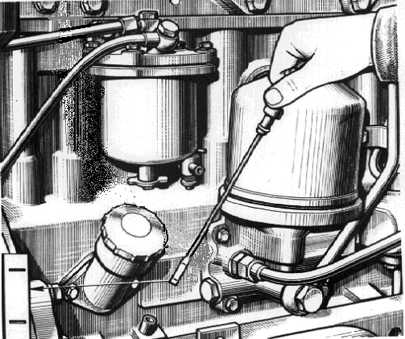

Рисунок 10 - Проверка уровня масла в картере дизеля.

3.4.2 Проверка уровня охлаждающей жидкости в системе охлаждения
Снимите пробку радиатора и проверьте уровень охлаждающей жидкости, который должен быть на 50-60 мм ниже верхнего торца заливной горловины. Не допускайте снижения уровня ниже чем на 100 мм от верхнего торца заливной горловины.

3.4.3 Слив отстоя из фильтра грубой очистки топлива
Отверните в соответствии с рисунком11 пробку слива отстоя, расположенную в нижней части стакана фильтра, и слейте отстой до появления чистого топлива. Заверните пробку.
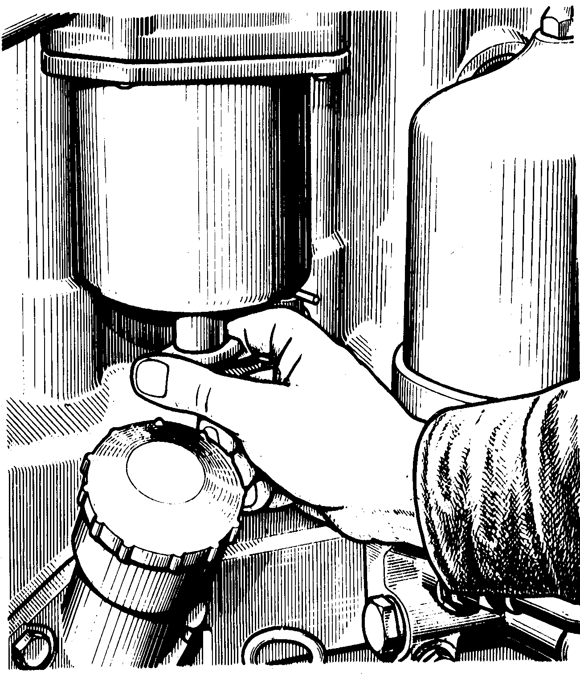
Слив отстоя производите через 125 часов работы дизеля.
Рисунок 11 - Слив отстоя из фильтра грубой очистки топлива.

3.4.4 Проверка натяжения ремня вентилятора
Проверку производите через 125 часов работы дизеля.
Натяжение ремня вентилятора считается нормальным, если прогиб его на ветви шкив коленчатого вала - шкив генератора, в соответствии с рисунком 12, находится в пределах 15-22 мм для дизеля Д-243 и его модификаций, и 12-17 мм для дизеля Д-245 и его модификаций при нажатии на него с усилием 40 Н.
Для регулировки натяжения ремня ослабьте крепление генератора. Поворотом корпуса генератора отрегулируйте натяжение ремня. Затяните болт крепления планки и гайки болтов крепления генератора.
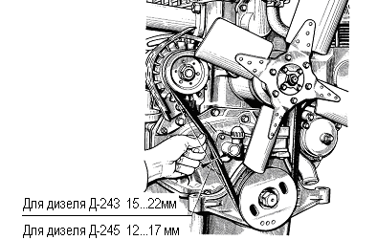
Рисунок 12 - Проверка натяжения ремня вентилятора.

3.4.5 Проверка уровня и состояния масла в поддоне воздухоочистителя
Проверку производите через 125 часов работы дизеля в нормальных условиях и через 20 часов в условиях сильной запыленности воздуха.
Отверните в соответствии с рисунком 13 на несколько оборотов гайки 1 болтов крепления поддона воздухоочистителя и снимите поддон 2. Проверьте уровень и состояние масла. В случае загрязнения масла слейте его, промойте поддон и залейте предварительно профильтрованное обработанное моторное масло до уровня кольцевой канавки.
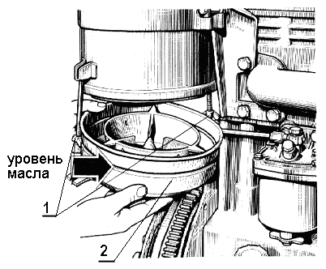
1 - гайка; 2 - поддон.
Рисунок 13 - Проверка уровня масла в поддоне воздухоочистителя.

3.4.6 Замена масла в картере дизеля
Отработанное масло из картера сливайте с прогретого дизеля. Для слива масла отверните пробку масляного картера. После того, как все масло вытечет из картера, заверните пробку на место. Масло в дизель заливайте через маслозаливной патрубок до уровня верхней метки на масломере. Заливайте в масляный картер только рекомендованное настоящим руководством по эксплуатации масло, соответствующее периоду эксплуатации.

3.4.7 Очистка ротора центробежного масляного фильтра
Очистку ротора центробежного масляного фильтра производите одновременно с заменой масла.
Отверните в соответствии с рисунком 14 гайку 1 крепления колпака 2 центробежного масляного фильтра и снимите его. Застопорите ротор от проворачивания, для чего вставьте между корпусом фильтра и днищем ротора отвертку или стержень и, вращая ключом гайку 4 крепления стакана ротора, стяните стакан ротора 3.
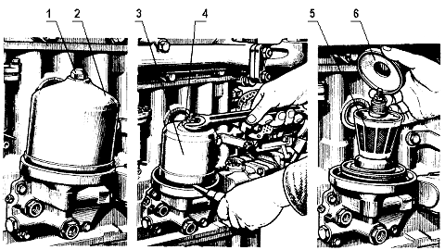
1-гайка; 2-колпак; 3-стакан; 4- гайка специальная; 5-сетка фильтрующая; 6- крышка
Рисунок14 – Очистка ротора центробежного масляного фильтра
Проверьте состояние защитной сетки ротора, при необходимости очистите и промойте ее.
С помощью скребка удалите слой отложений с внутренних стенок стакана ротора.
Перед сборкой стакана с корпусом ротора резиновое уплотнительное кольцо смажьте моторным маслом. Совместите балансировочные риски на стакане и корпусе ротора. Гайку крепления стакана заворачивайте с небольшим усилием до полной посадки стакана на ротор.
После сборки ротор должен легко вращаться без заеданий от толчка рукой.
Установите на место колпак центробежного масляного фильтра и заверните гайку колпака моментом 35...50 Нм.

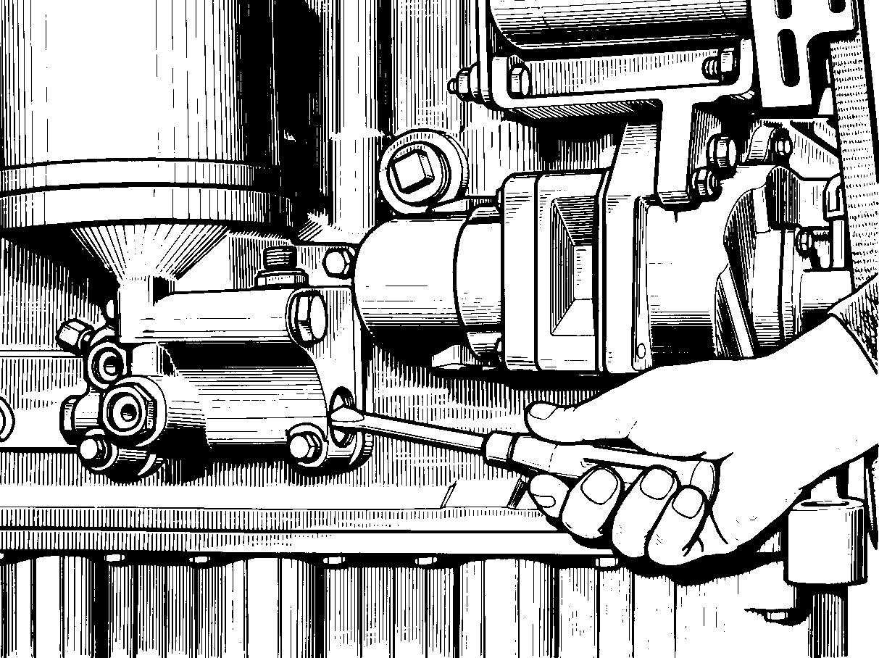
Рисунок 15 - Регулировка сливного клапана центробежного масляно фильтра

3.4.8 Проверка зазора между клапанами и коромыслами
Зазоры между клапанами и коромыслами проверяйте и, при необходимости, регулируйте через каждые 500 часов работы, а также после снятия головки цилиндров, подтяжки болтов крепления головки цилиндров и при появлении стука клапанов.
Зазор между бойком коромысла и торцом стержня клапана при проверке на непрогретом дизеле ( температура воды и масла должна быть не более 60 ºС) должен быть:
а) для дизеля Д-243 и его модификаций:
- впускные и выпускные клапаны - 0,25^{+0,10} мм;
^{-0,05}
б) для дизеля Д-245 и его модификаций:
1) впускные клапаны - 0,25^{+0,05} мм;
^{-0,10}
2) выпускные клапаны - 0,45^{+0,05} мм.
^{-0,10}
При регулировке зазор между торцом стержня клапана и бойком коромысла на непрогретом дизеле устанавливайте:
а) для дизеля Д-243 и его модификаций:
- впускные и выпускные клапаны – 0,25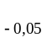мм;
б) для дизеля Д-245 и его модификаций:
- впускные клапаны - 0,25 мм;
- выпускные клапаны – 0,45
Регулировку производите в следующей последовательности:
- снимите колпак крышки головки цилиндров и проверьте крепление стоек оси коромысел;
- проверните коленчатый вал до момента перекрытия клапанов в первом цилиндре (впускной клапан первого цилиндра начинает открываться, а выпускной заканчивает закрываться) и отрегулируйте зазоры в четвертом, шестом, седьмом и восьмом клапанах (считая от вентилятора), затем поверните коленчатый вал на один оборот, установив перекрытие в четвертом цилиндре, и отрегулируйте зазоры в первом, втором, третьем и пятом клапанах.
Для регулировки зазора отпустите контргайку винта на коромысле регулируемого клапана в соответствии с рисунком 16 и, поворачивая винт, установите необходимый зазор по щупу между бойком коромысла и торцом стержня клапана. После установки зазора затяните контргайку. По окончании регулировки зазора в клапанах поставьте на место колпак крышки головки цилиндров.

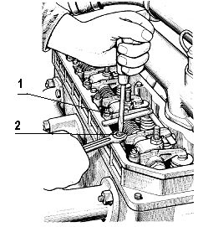
1 - контргайка; 2 - винт.
Рисунок 16 - Регулировка зазора в клапанах.

3.4.9 Слив отстоя из фильтра тонкой очистки топлива
Слив отстоя производите через 500 часов работы дизеля.
Отверните пробку в нижней части фильтра тонкой очистки топлива в соответствии с рисунком 17 и слейте отстой до появления чистого топлива. Заверните пробку.
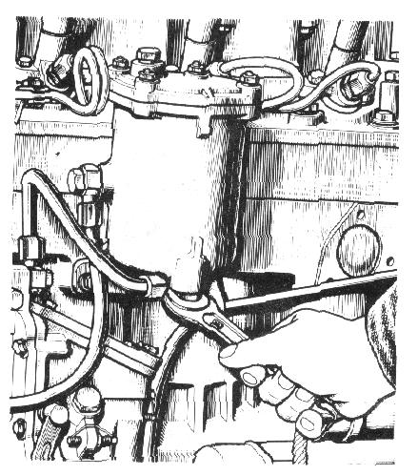
Рисунок 17 - Слив отстоя из фильтра тонкой очистки топлива

3.4.10 Очистка и промывка воздухоочистителя
Проверку засоренности фильтрующих элементов воздухоочистителя производите через 1000 часов работы дизеля визуально и в случае срабатывания датчика сигнализатора засоренности воздушного фильтра.
Датчик предназначен для включения сигнальной лампы, расположенной в щитке приборов трактора, при засоренности воздухоочистителя выше допустимого.
Для промывки фильтрующих элементов воздухоочистителя снимите в соответствии с рисунком 18 поддон 6, стопор обоймы 4, обойму 3 и фильтрующие элементы 2 из капроновой щетины. Промойте фильтрующие элементы, корпус и центральную трубу воздухоочистителя в дизельном топливе. Дайте топливу стечь из фильтрующих элементов и затем установите их на место.
Первым устанавливайте элемент из нити диаметром 0,22 мм (массой 220 г); вторым - элемент из нити диаметром 0,24 мм (массой 140 г); третьим - элемент из нити диаметром 0,4 мм (массой 100 г)

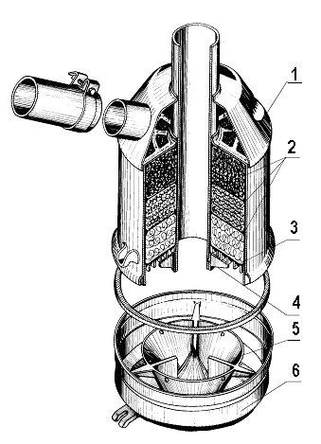
1 - корпус воздухоочистителя; 2 - элементы фильтрующие; 3 – обойма;
4 - стопор обоймы; 5 - ванна масляная; 6 - поддон.
Рисунок 18 - Обслуживание воздухоочистителя.

3.4.11 Проверка герметичности соединений воздухоочистителя и впускного тракта
Проверку производите через 500 часов работы дизеля.
Для проверки герметичности используйте устройство КИ-4870 ГОСНИТИ.
При отсутствии устройства герметичность соединений проверьте визуально.
Визуальную проверку герметичности проводите до мойки двигателя.
Выявленные неплотности устраните.

3.4.12 Промывка фильтрующих элементов воздухоочистителя
пускового двигателя
Промывку производите через 1000 часов работы дизеля.
Отверните гайку и снимите колпак воздухоочистителя. Снимите фильтрующие элементы и промойте их в дизельном топливе.

3.4.13 Проверка затяжки болтов крепления головки цилиндров
Проверку затяжки болтов крепления головки цилиндров производите по окончании обкатки и через 1000 часов работы на прогретом дизеле в следующем порядке:
- снимите колпак и крышку головки цилиндров;
- снимите ось коромысел с коромыслами и стойками;
- динамометрическим ключом проверьте затяжку всех болтов крепления головки цилиндров в последовательности, указанной на рисунке 19, и, при необходимости, произведите подтяжку.
Момент затяжки -200±10 Н.м.
После проверки затяжки болтов крепления головки цилиндров установите на место ось коромысел и отрегулируйте зазор между клапанами и коромыслами.

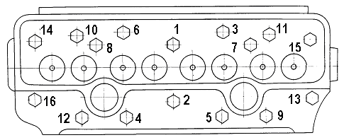

Рисунок 19 - Схема последовательности затяжки болтов крепления головки
цилиндров

3.4.14 Промывка сапуна дизеля
Фильтр сапуна дизеля Д-243 и его модификаций промывайте дизельным топливом через 1000 часов работы. Для этого снимите корпус сапуна, выньте сапун из корпуса, промойте его и продуйте сжатым воздухом. Соберите сапун и установите на место.
Обслуживание сапуна дизеля Д-245 и его модификаций не требуется.

3.4.15 Замена фильтрующего элемента фильтра тонкой очистки
топлива
Срок службы фильтрующего элемента зависит от чистоты применяемого топлива.
Замену фильтрующего элемента в соответствии с рисунком 20 производите через 1000 часов работы дизеля, для чего:
- закройте краник топливного бака;
- слейте топливо из фильтра, отвернув пробку в нижней части корпуса;
- отверните гайки крепления крышки и снимите крышку;
- выньте из корпуса фильтрующий элемент;
- промойте внутреннюю полость корпуса фильтра;
- соберите фильтр с новым фильтрующим элементом;
- откройте краник топливного бака и заполните систему топливом.
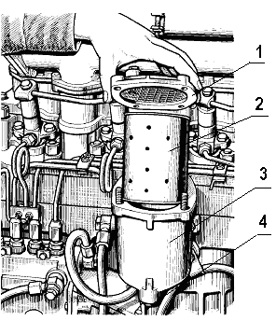

1 - крышка фильтра; 2 - элемент фильтрующий; 3 - корпус фильтра; 4 - пробка.
Рисунок 20 - Замена фильтрующего элемента фильтра тонкой очистки
топлива.
Отверните пробку для удаления воздуха на корпусе топливного насоса и на 1-2 оборота штуцер на фильтре тонкой очистки топлива. Прокачайте систему с помощью подкачивающего насоса, закрывая последовательно при появлении топлива пробку на корпусе топливного насоса в соответствии с рисунком 21, а затем штуцер на фильтре тонкой очистки.
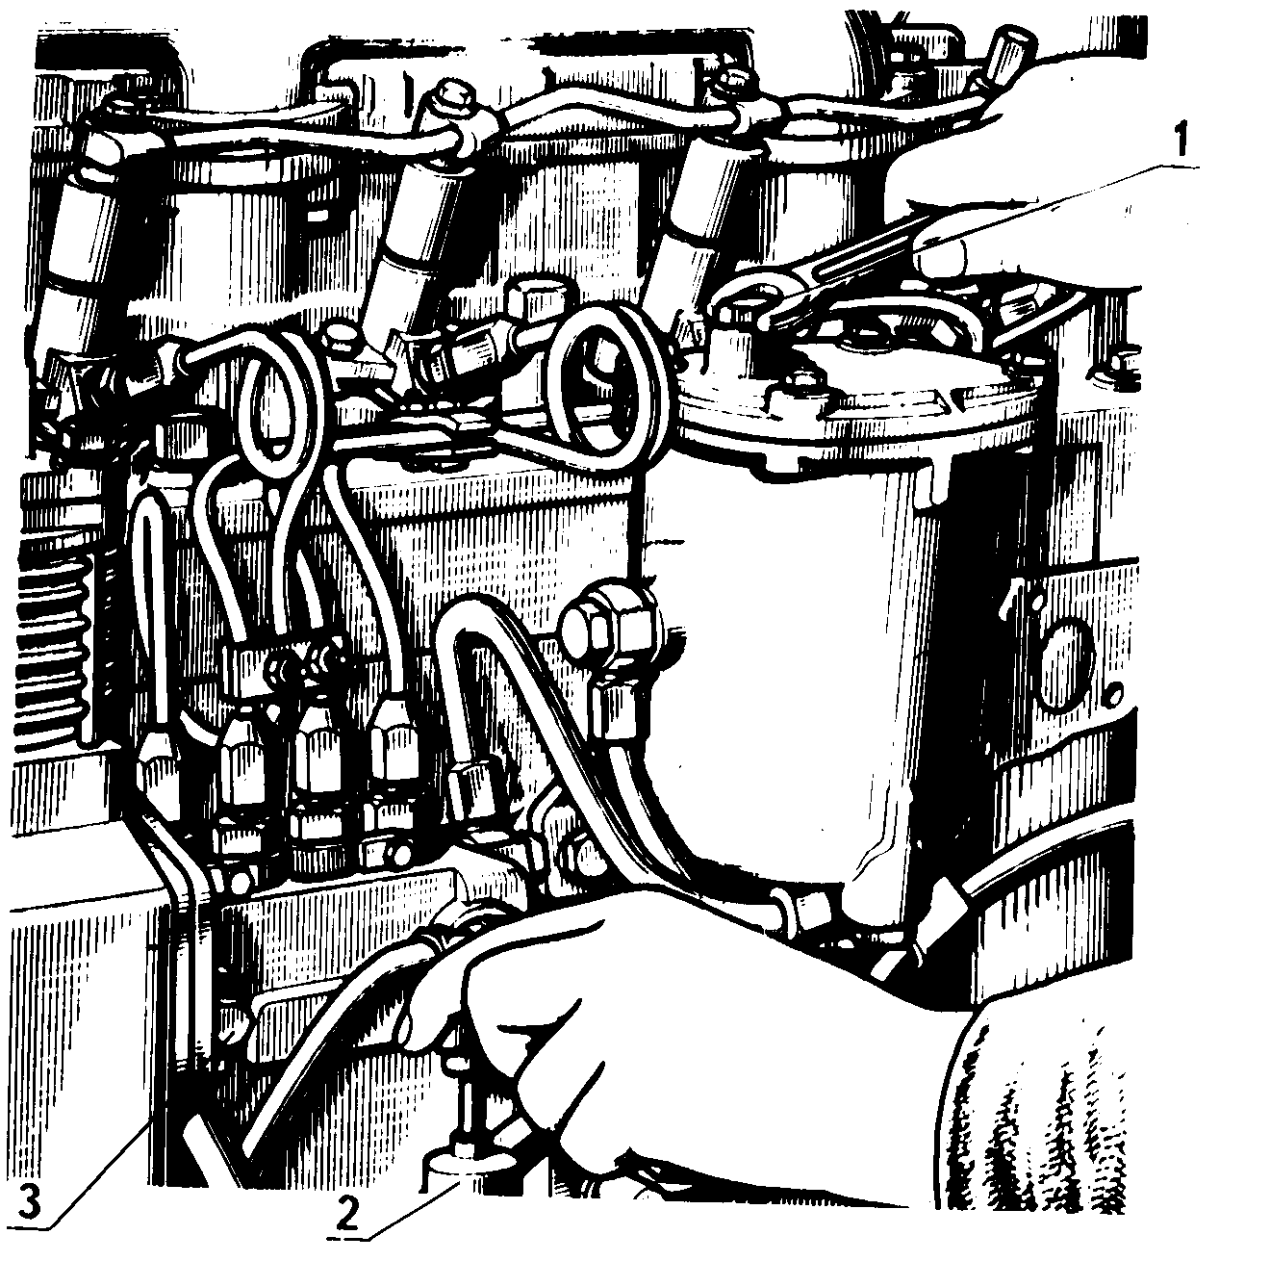
1- штуцер; 2 - насос подкачивающий; 3 - пробка.
Рисунок 21 - Удаление воздуха из системы топливоподачи.

3.4.16 Промывка фильтра грубой очистки топлива
Промывку фильтра производите через 1000 часов работы дизеля в соответствии с рисунком 22, для чего:
- закройте краник топливного бака;
- отверните гайки болтов крепления стакана;
- снимите стакан;
- выверните ключом отражатель с сеткой;
- снимите рассеиватель;
- промойте отражатель с сеткой, рассеиватель и стакан фильтра в дизельном топливе и установите их на место.
После сборки фильтра заполните систему топливом.
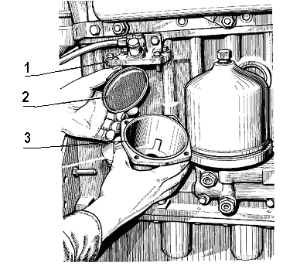

1 - корпус фильтра; 2 - отражатель с сеткой; 3 - стакан.
Рисунок 22 - Промывка фильтра грубой очистки топлива.

3.4.17 Проверка зазора между электродами свечи пускового двигателя
Проверку зазора между электродами и очистку свечи от нагара производите через 1000 часов работы дизеля.
Зазор между электродами должен быть 0,50-0,65 мм. Регулировку производите подгибанием бокового электрода в соответствии с рисунком 23.

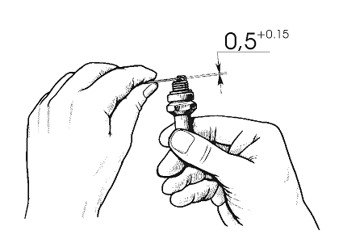
Рисунок 23 – Проверка зазора между электродами свечи

3.4.18 Проверка зазора между контактами прерывателя магнето
пускового двигателя и смазка кулачка прерывателя
Проверку состояния контактов прерывателя и зазор между ними производите через 1000 часов работы дизеля.
При необходимости зачистите контакты специальным напильником, входящим в комплект инструмента.
Поверните ротор магнето в соответствии с рисунком 24 в положение, соответствующее наибольшему расхождению контактов.
Проверьте щупом зазор между контактами прерывателя, который должен быть 0,25-0,35 мм. Регулируйте его поворачиванием эксцентрика стойки в следующей последовательности:
- ослабьте винт крепления контактной стойки прерывателя;
- отверткой, вставленной в прорезь винта эксцентрика, поверните стойку до получения нормального зазора между контактами;
- затяните винт крепления стойки.
Проверьте наличие смазки на гранях кулачка прерывателя. При отсутствии смазки смажьте фильц 3-5 каплями масла.
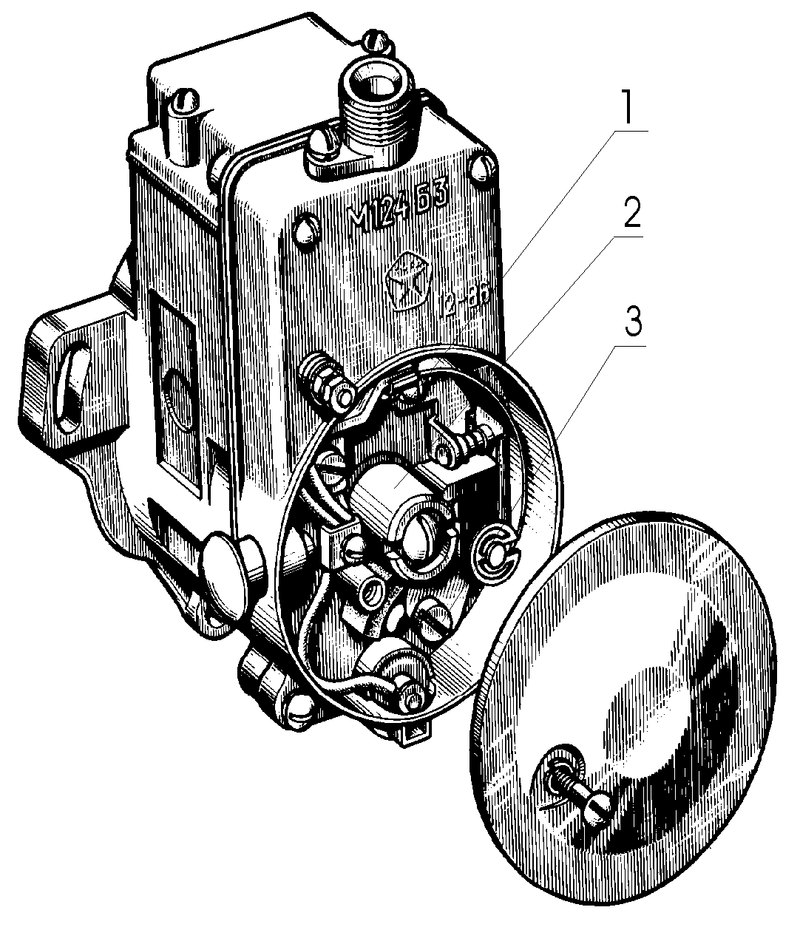
1 - винт; 2 - ось ротора; 3 - эксцентрик.
Рисунок 24 - Проверка зазора между контактами прерывателя магнето.

3.4.19 Промывка карбюратора, топливоподводящего штуцера, фильтра- отстойника и топливного бака пускового двигателя
Отверните штуцер подвода топлива, снимите предохранительную сетку, промойте их в чистом бензине и продуйте сжатым воздухом.
Демонтируйте карбюратор с пускового двигателя, снимите крышку диафрагменного механизма, прокладку и диафрагму. Промойте корпус карбюратора и все снятые детали в чистом бензине, а жиклеры и каналы продуйте сжатым воздухом.
Соберите карбюратор (при сборке большой диск диафрагмы должен быть обращен внутрь топливной полости).
Не продувайте собранный карбюратор сжатым воздухом, так как это может привести к повреждению диафрагмы.
Установите карбюратор на пусковой двигатель.
Выверните фильтр-отстойник из бака пускового двигателя, снимите стакан фильтра и промойте все детали в чистом бензине.
Промойте внутреннюю полость бака пускового двигателя.
Соберите фильтр-отстойник и установите его на место.

3.4.20 Проверка уровня и замена смазки в корпусе редуктора
пускового двигателя
Проверку уровня производите через 1000 часов, а замену смазки через 2000 часов работы дизеля. Уровень смазки в редукторе пускового двигателя должен быть по нижнюю кромку контрольного отверстия.
Для слива смазки в нижней части корпуса редуктора имеется отверстие с пробкой. В корпус редуктора заливайте смесь моторного масла и дизельного топлива в соотношении 1:1.

3.4.21 Проверка и регулировка муфты включения редуктора пускового двигателя
Через 1000 часов работы дизеля или в случае пробуксовки дисков муфты включения произведите регулировку перестановкой рычага включения на шлицах валика.
В правильно отрегулированной муфте дизелей Д-241Л, Д-243Л, Д-245Л в соответствии с рисунком 25(а) рычаг включения должен быть обращен вниз и находиться под углом 45º±10° относительно вертикали в сторону маховика при полностью включенной муфте и под углом 5° относительно вертикали в сторону вентилятора при выключенной муфте.
На дизелях Д-242Л, Д-244Л при полностью включенной муфте в соответствии с рисунком 25(б) рычаг включения должен быть обращен вверх и находиться под углом 45°±10° относительно вертикали в сторону вентилятора, при полностью выключенной муфте - под углом 5° относительно вертикали в сторону маховика.
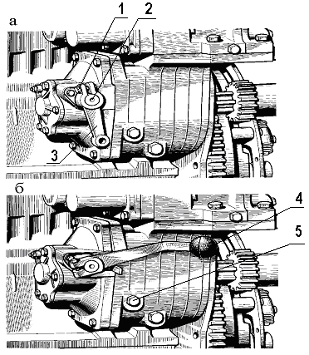
1 - стяжной болт; 2 - валик шлицевой; 3 - рычаг муфты включения; 4 - рукоятка муфты включения; 5 - пробка контрольного отверстия.
Рисунок 25 - Регулировка муфты включения редуктора.

3.4.22 Проверка топливных насосов 4УТНИ и 4УТНИ-Т на стенде
Проверку производите через 2000 часов работы дизеля.
Снимите топливный насос с дизеля и проверьте его на стенде на соответствие регулировочных параметров, приведенных в приложении Г.
Регулировку скоростного режима проводите регулировочным винтом, ввернутым в прилив корпуса регулятора в соответствии с рисунком 26(а). Винт ограничивает перемещение рычага управления подачей топлива. Регулировочный винт фиксируется контргайкой и пломбируется.
Для увеличения скоростного режима выверните винт регулировочный 1 в соответствии с рисунком 26(а), для уменьшения - вверните его.
Часовую производительность насоса регулируют болтом номинала 2, ввернутым в заднюю стенку регулятора, в соответствии с рисунком 26(а). При вворачивании болта производительность насоса увеличивается, при выворачивании - уменьшается.
Для регулировки частоты вращения минимального холостого хода используйте винт регулировочный 1а в соответствии с рисунком 26(а). При вворачивании винта частота вращения минимального холостого хода увеличивается.
Равномерность подачи топлива и производительность каждой секции насоса регулируйте перемещением поворотной втулки, а, следовательно, и плунжера относительно венца зубчатого 3, в соответствии с рисунком 26(б), при ослабленном винте стяжном 4. При повороте втулки поворотной 5 влево подача топлива секцией увеличивается, при повороте втулки вправо - уменьшается.
Регулировку угла начала подачи топлива производите регулировочным болтом толкателя 6. При вворачивании болта угол начала подачи уменьшается, при выворачивании - увеличивается.
На топливном насосе дизеля Д-245 установлен противодымный пневмокорректор (ПДК), который изменяет подачу топлива в зависимости от давления наддува.
Регулировку топливного насоса с ПДК проводите при давлении в пневмокорректоре 0,06-0,08 Мпа. При отсутствии приспособления для подачи сжатого воздуха необходимого давления регулировку топливного насоса производите со снятым пневмокорректором.
После регулировки параметров топливного насоса установите ПДК на место и проверьте величину средней цикловой подачи на номинальном скоростном режиме.
Кроме того, необходимо проверить величину средней цикловой подачи при частоте вращения 500 мини отсутствии давления в пневмокорректоре, а также давление начала действия пневмокорректора.
Для проверки величины давления начала действия пневмокорректора необходимо в соответствии с рисунком 27 снять крышку 4, установить частоту вращения 500 мини, медленно увеличивая давление от нуля и выше, наблюдать за перемещением штока. Начало движения штока соответствует началу действия пневмокорректора. Давление начала действия пневмокорректора 0,015...0,020 Мпа. Если давление не соответствует указанным значениям, необходимо провести регулировку втулкой 6. При ввертывании втулки давление увеличивается, при вывертывании - уменьшается.
После регулировки давления, необходимо провести регулировку цикловой подачи с помощью упора 2 на штоке ПДК. Для уменьшения цикловой подачи следует отпустить контргайку 1 и ввернуть упор до получения необходимой цикловой подачи, для увеличения – вывернуть упор.
После окончания регулировки необходимо затянуть контргайку и поставить на место крышку 4. в случае выступания штифта 5 над плоскостью разъема отверните втулку до утопания штифта.

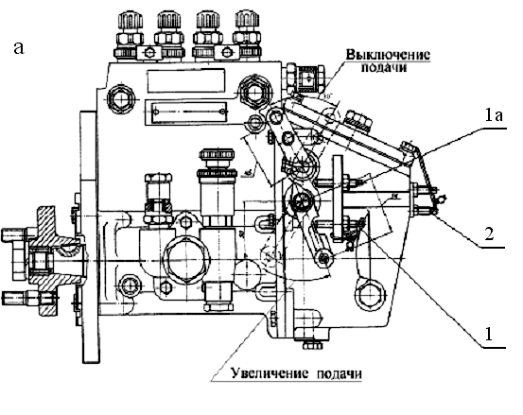
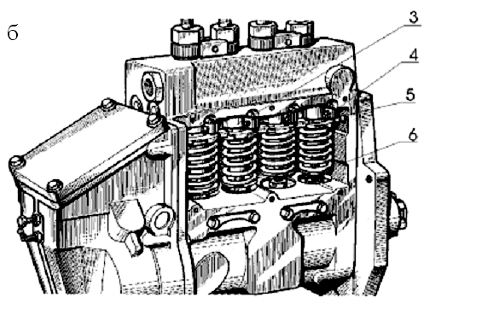
1 – винт регулировочный скоростного режима; 1а - винт регулировочный минимального холостого хода; 2 - болт номинала (упор); 3 - венец зубчатый; 4 - винт стяжной; 5 - втулка поворотная; 6 - регулировочный болт толкателя с контргайкой.
Рисунок 26 - Регулировка топливного насоса.
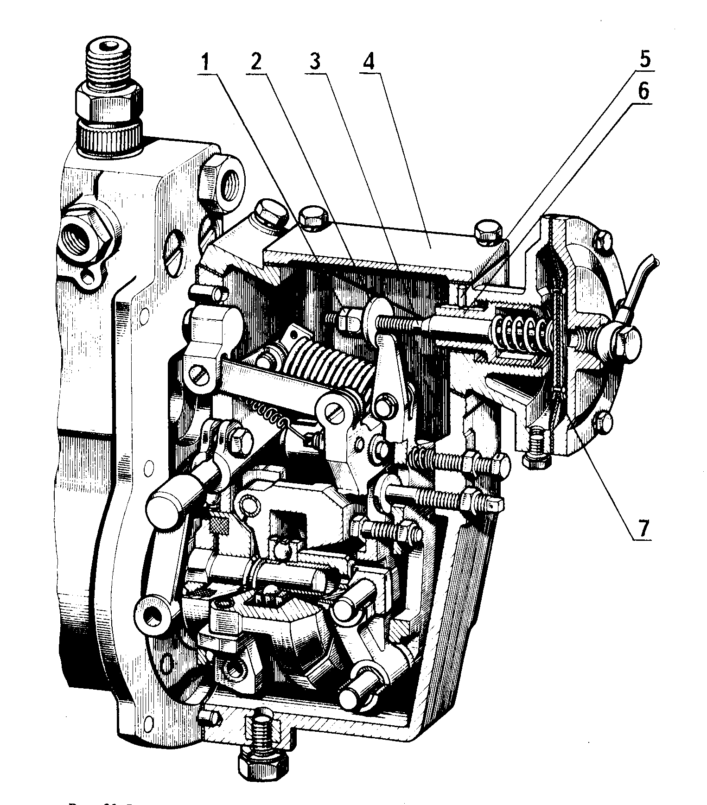
1 - контргайка; 2 - упор; 3 - шток; 4 - крышка; 5 - штифт; 6 - втулка; 7 - диафрагма.
Рисунок 27 - Регулировка топливного насоса с противодымным корректором.

3.4.23 Проверка и регулировка установочного угла опережения впрыска топлива
При затрудненном пуске дизеля, дымном выпуске, а также при замене и установке топливного насоса после проверки на стенде через 2000 часов работы или ремонта обязательно проверьте установочный угол опережения впрыска топлива на дизеле. Проверку угла производите в следующей последовательности:
- установите рычаг управления регулятором в положение, соответствующее максимальной подаче топлива;
- отсоедините трубку высокого давления от штуцера первой секции насоса и вместо нее подсоедините мениск для установки угла опережения впрыска топлива (моментоскоп);
- проверните коленчатый вал дизеля ключом по часовой стрелке до появления из стеклянной трубки моментоскопа топлива без пузырьков воздуха;
- удалите часть топлива из стеклянной трубки, встряхнув ее;
- поверните коленчатый вал в обратную сторону (против часовой стрелки) на 30-40°;
- медленно вращая коленчатый вал дизеля по часовой стрелке, следите за уровнем топлива в трубке, в момент начала подъема топлива прекратите вращение коленчатого вала;
- выверните в соответствии с рисунком 28 фиксатор из резьбового отверстия заднего листа и вставьте его обратной стороной в то же отверстие до упора в маховик, при этом фиксатор должен совпадать с отверстием в маховике.
Это значит, что поршень первого цилиндра установлен в положение, соответствующее:
- 20° до ВМТ для дизелей Д-243 и его модификаций, Д-245, Д-245Л и Д-245.2;
- 18° до ВМТ для дизелей Д-245.4 и Д- 245.5
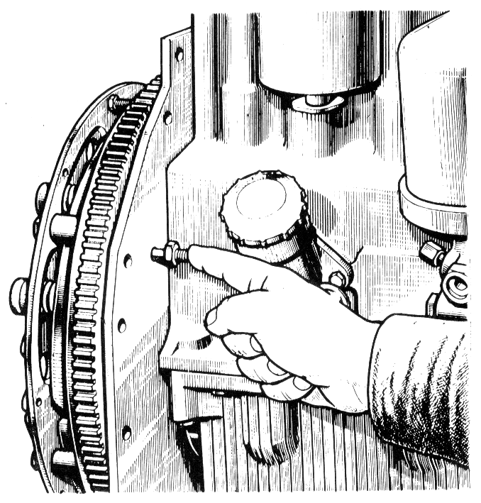
Рисунок 28 - Установка фиксатора в отверстие заднего листа и маховика.

Если фиксатор не вошел в отверстие маховика или перекошен - произведите регулировку, для чего проделайте следующее:
- снимите крышку люка 1 в соответствии с рисунком 29;
- вставьте фиксатор в отверстие в маховике без перекосов, поворачивая в ту или другую сторону коленчатый вал;
- отпустите на 1...1,5 оборота гайки 2 крепления шестерни привода топливного насоса 6;
- удалите часть топлива из стеклянной трубки моментоскопа, если оно в ней имеется;
- при помощи ключа поверните за гайку специальную 4 валик топливного насоса в одну и другую стороны в пределах пазов, расположенных на торцевой поверхности шестерни привода топливного насоса 6 до заполнения топливом стеклянной трубки моментоскопа;
- установите валик топливного насоса в крайнее (против часовой стрелки) в пределах пазов положение;
- удалите часть топлива из стеклянной трубки;
- медленно поверните валик топливного насоса по часовой стрелке до момента начала подъема топлива в стеклянной трубке;
- в момент начала подъема топлива в стеклянной трубке прекратите вращение валика и затяните гайки крепления шестерни;
- произведите повторную проверку момента начала подачи топлива;
- отсоедините моментоскоп и установите на место трубку высокого давления и крышку люка.
- заверните в отверстие заднего листа фиксатор.

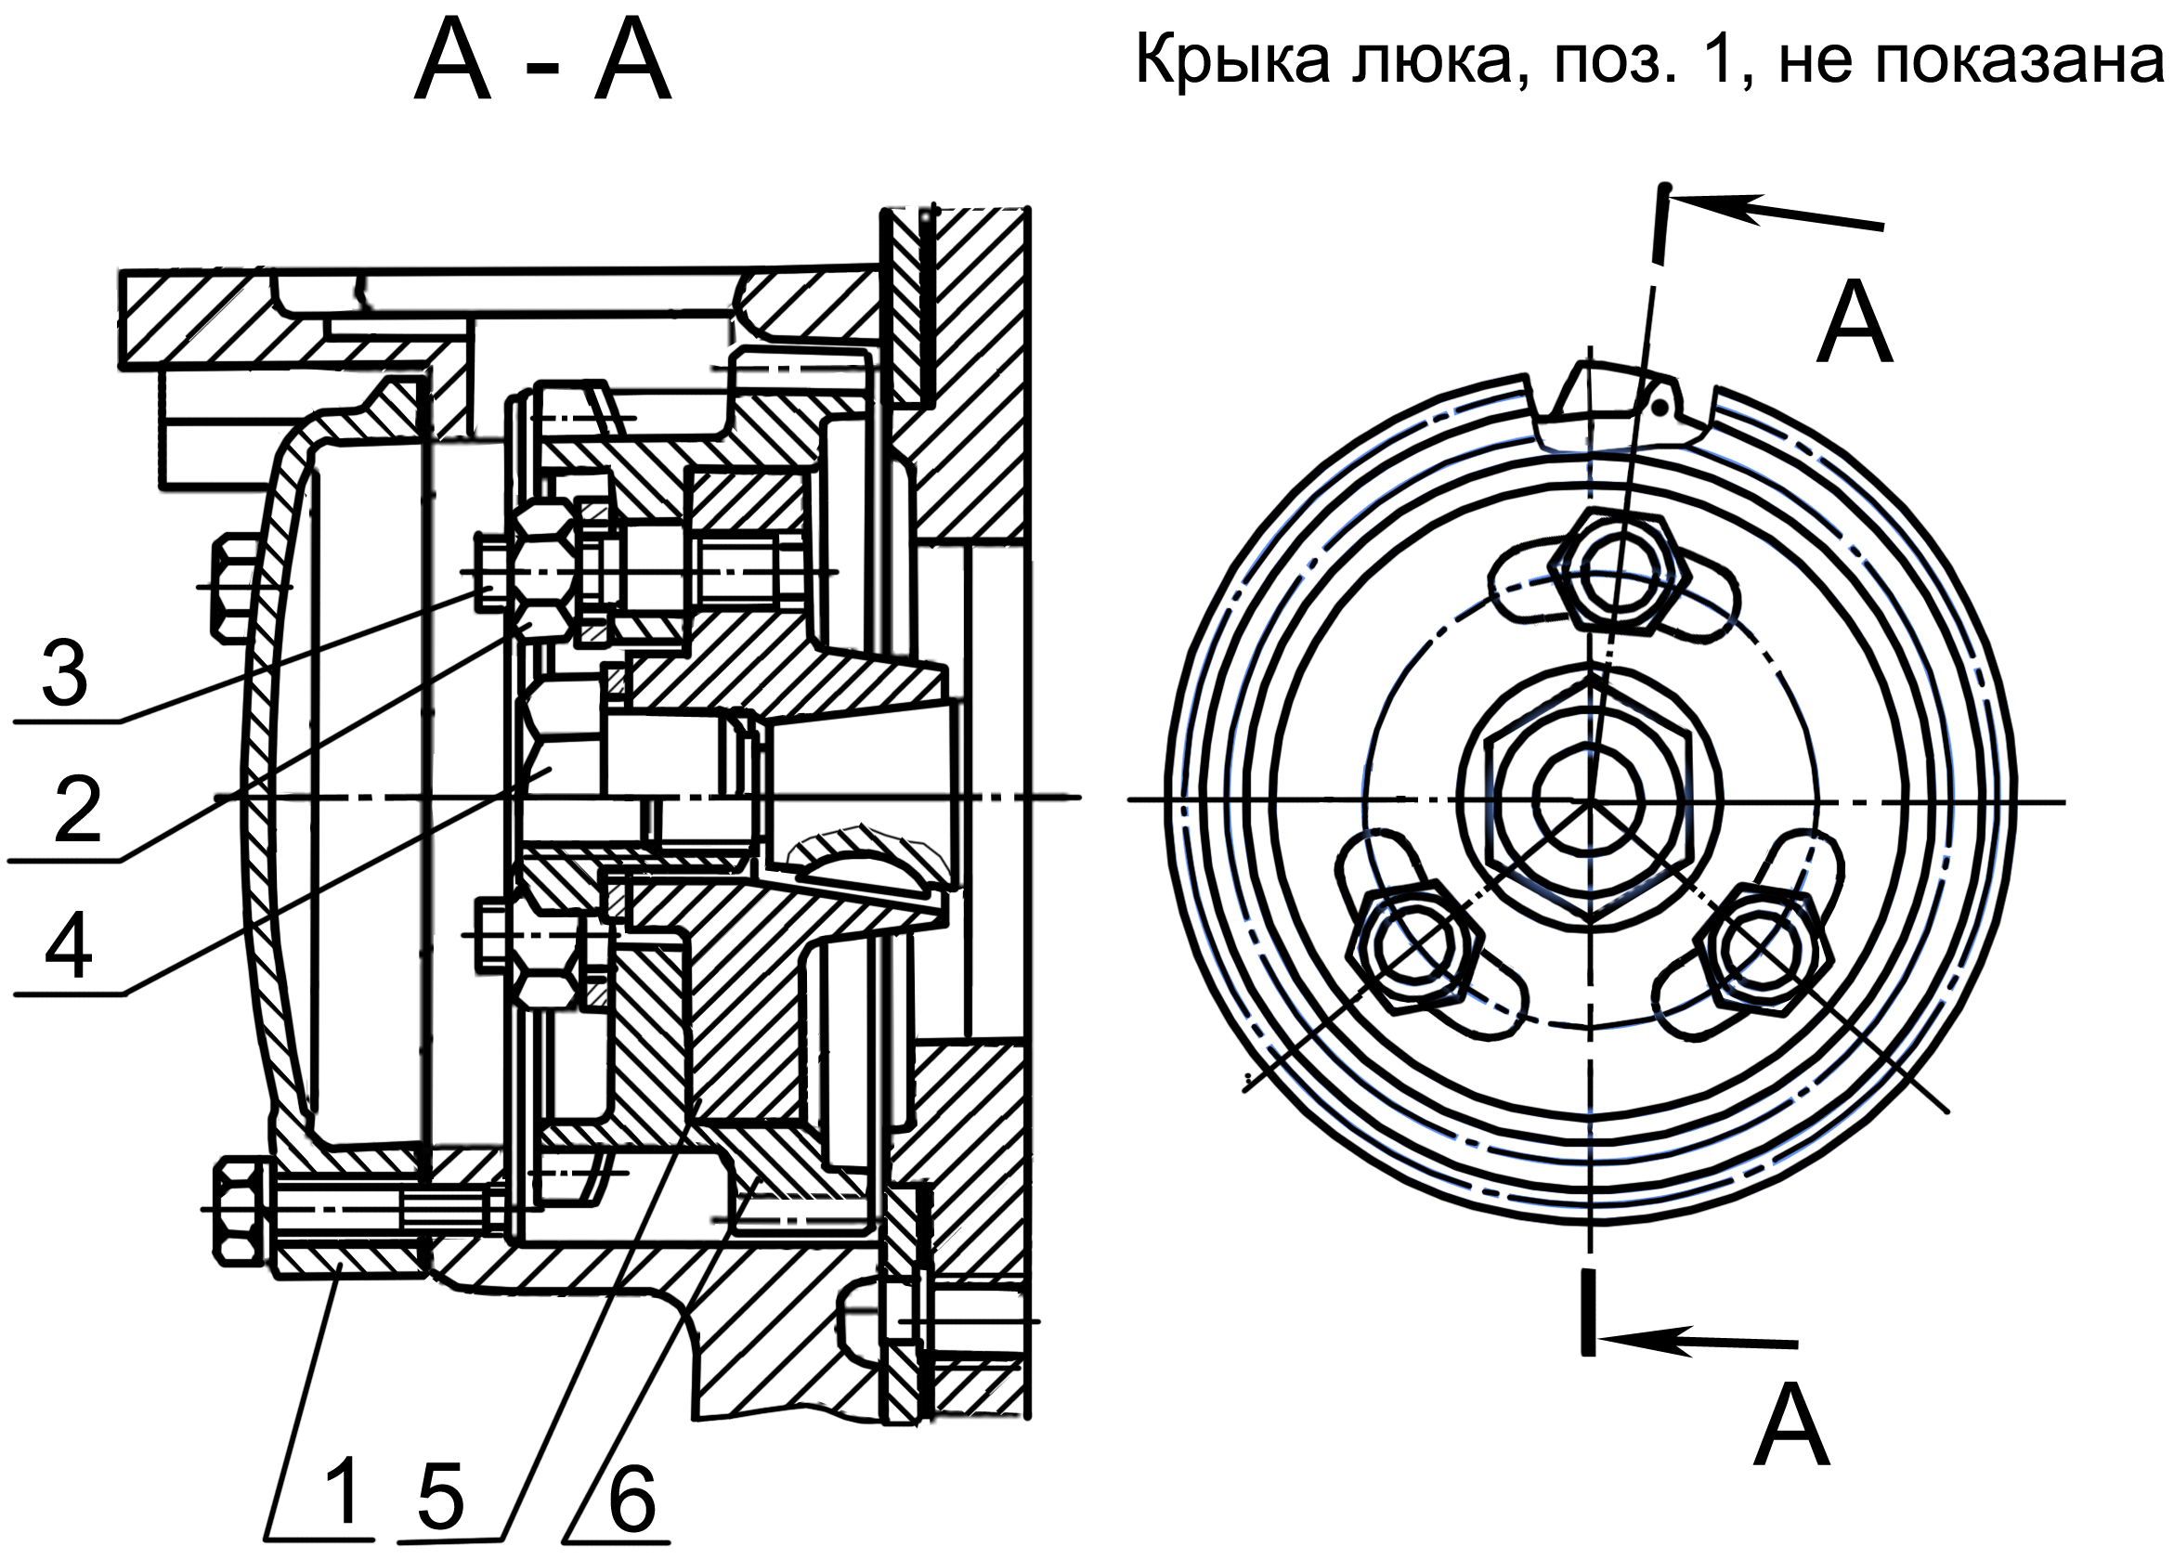
1 – крышка люка; 2 – гайка; 3 – шпилька; 4 – гайка специальная; 5 – фланец;
6 – шестерня привода топливного насоса
Рисунок 29 - Привод насоса топливного

3.4.24 Проверка форсунок на давление начала впрыска и качество распыла топлива
Проверку форсунок производите через 2000 часов работы дизеля.
Снимите форсунки с дизеля и проверьте их на стенде.
Форсунка считается исправной, если она распыливает топливо в виде тумана из всех пяти отверстий распылителя, без отдельно вылетающих капель, сплошных струй и сгущений. Начало и конец впрыска должны быть четкими, появление капель на носке распылителя не допускается.
Качество распыла проверяйте при частоте 60-80 впрысков в минуту.
Отрегулируйте форсунки на давление впрыска 22,0-22,8 Мпа.
В случае плохого распыла топлива произведите очистку распылителя от нагара, для чего разберите форсунку. В соответствии с рисунком 30 отверните колпак, отпустите контровочную гайку 2 и выверните на 2-3 оборота регулировочный винт 1 (ослабив тем самым пружину), после чего отверните гайку распылителя и снимите распылитель. Другой порядок разборки может привести к поломке штифтов, центрирующих распылитель.
Очистите распылитель от нагара деревянным скребком, сопловые отверстия прочистите с помощью наколки-пенала для очистки сопловых отверстий распылителей форсунок, или струной диаметром 0,3 мм. Если отверстия не прочищаются, положите распылитель на 10-15 мин в ванночку с бензином, после чего снова прочистите их.
Промойте распылитель в чистом бензине, а затем в дизельном топливе.
Если промывкой распылитель восстановить не удается, его надо заменить новым.
Новые распылители перед установкой в форсунку расконсервируйте путем промывки в бензине или подогретом дизельном топливе.
Соберите форсунку в порядке, обратном разборке. Отрегулируйте регулировочным винтом давление начала впрыска топлива. Зафиксируйте регулировочный винт, затянув контровочную гайку, и наверните на форсунку колпак.
Установите форсунки на дизель. Болты крепления форсунок затягивайте равномерно в 2-3 приема. Окончательный момент затяжки 20...25 Н.м.
1 - винт регулировочный; 2 - контргайка.
Рисунок 30 - Регулировка форсунки.

3.4.25 Проверка и регулировка устойчивой работы дизеля

на частичных режимах холостого хода
Проверку и регулировку устойчивости работы дизеля на частичных режимах холостого хода производите по окончании обкатки и при необходимости в процессе эксплуатации. В случае неустойчивой работы дизеля в диапазоне частоты вращения 800...1200 мин, сопровождаемой резким прерывистым звуком, произведите регулировку пружины холостого хода топливного насоса в следующей последовательности:
- определите по тахоспидометру трактора (машины) максимальную частоту вращения холостого хода;
- переведите дизель в режим холостого хода, на котором он работает неустойчиво;
- отверните контргайку болта 9 пружины холостого хода, расположенного в корпусе регулятора топливного насоса, в соответствии с рисунком 26, и плавно вворачивайте болт в корпус до момента прекращения колебаний частоты вращения (на слух или по тахоспидометру трактора), затем зафиксируйте болт контргайкой;
- проверьте величину максимальной частоты вращения холостого хода.
При правильной регулировке максимальная частота вращения холостого хода не должна увеличиваться более чем на 20...40 мин.

3.4.26 Проверка состояния стартера дизеля
Профилактический осмотр стартера производите через 2000 часов работы дизеля.
Снимите защитный колпак и проверьте состояние коллектора, щеток и щеточной арматуры. Если коллектор загрязнен, протрите его чистой салфеткой, смоченной в бензине. При подгорании коллектора зачистите его мелкозернистой наждачной бумагой или проточите на станке.
Щетки должны свободно перемещаться в щеткодержателях и плотно прилегать к коллектору. При износе щеток до высоты 10 мм, а также при наличии сколов замените их новыми.
Для проверки контактов электромагнитного реле снимите крышку. Если контактные болты и диск подгорели, зачистите их мелкозернистой наждачной бумагой или напильником с мелкой насечкой.
При большом износе контактных болтов в местах их соприкосновения с контактным диском разверните болты на 180°, а контактный диск переверните другой стороной.
Состояние шестерни привода и упорных полуколец проверьте визуально. Зазор между торцом шестерни и упорными полукольцами при включенном положении якоря должен быть 2...4 мм.
При необходимости отрегулируйте зазор, для чего ослабьте контргайку и поворотом эксцентриковой оси рычага установите зазор (3±1) мм, заверните контргайку.
При проверке на стенде на холостом ходу исправный стартер при частоте вращения якоря не менее 5000 мин, должен потреблять ток не более: AZJ3381, AZJ3553 – 80А; AZJ3385, AZJ3124 – 90А; 9142 780, 20.3708 – 120А; 9172 780 – 65А; 24.3708, СТ142Н – 150А; СТ142М – 160А.

3.4.27 Проверка состояния стартера пускового двигателя
В процессе эксплуатации специального обслуживания стартера не требуется. Через 2000 часов работы снимите стартер с пускового двигателя и произведите профилактический осмотр.
Отверните стяжные болты стартера, снимите защитный колпак, извлеките из корпуса якорь в сборе с крышкой, снимите с якоря привод.
Очистите все сборочные единицы и детали от пыли и грязи.
Проверьте состояние коллектора и щеток. Щетки должны свободно перемещаться в гнездах крышки. При износе щеток до высоты 8-9 мм замените их новыми. Протрите коллектор чистой салфеткой, слегка смоченной в бензине. При подгорании коллектора зачистите его мелкозернистой наждачной бумагой или проточите до получения гладкой поверхности. За весь срок службы стартера допускается одноразовая проточка коллектора на глубину не более 0,5 мм.
Состояние шестерни привода и упорной шайбы проверяйте визуально. Опустите в моторное масло привод стартера и проверните на несколько оборотов шестерню, после чего дайте стечь маслу. Смажьте моторным маслом шейки и шлицы вала, упорные шайбы.
Соберите стартер в порядке, обратном разборке. При проверке на стенде исправный стартер на холостом ходу должен потреблять ток не более 50А, а частота вращения якоря при этом должна быть не менее 5000 мин.

3.4.28 Обслуживание и промывка системы охлаждения
Систему охлаждения заполняйте чистой мягкой водой или низкозамерзающей охлаждающей жидкостью. Жесткую воду смягчайте добавкой 10-12 г кальцинированной соды на 10 л воды.
Следите за температурой охлаждающей жидкости, нормальная рабочая температура должна быть 75-95°С. При повышении температуры выше нормальной проверьте уровень охлаждающей жидкости в радиаторе, герметичность радиатора и натяжение ремня вентилятора.
При необходимости, но не реже чем через 2000 часов работы дизеля, промойте систему охлаждения от загрязнений. Для промывки используйте раствор из 50-60 г кальцинированной соды на 1 л воды.
Промывку системы производите в следующем порядке:
- залейте в радиатор 2 л керосина и заполните систему приготовленным раствором;
- запустите дизель и проработайте 8-10 ч, после чего слейте раствор и промойте систему охлаждения чистой водой.

3.4.29 Обслуживание генератора
В процессе эксплуатации дизеля специального обслуживания генератора не требуется. Посезонная регулировка напряжения генератора в соответствии с рисунком 31 осуществляется винтом посезонной регулировки напряжения "Зима-Лето", расположенным на задней стенке генератора.
Во время эксплуатации следите за надежностью крепления генератора и проводов, а также за чистотой наружной поверхности и клемм.

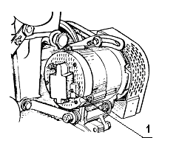
1 – винт посезонной регулировки напряжения
Рисунок 31 - Посезонная регулировка напряжения генератора

Исправность генератора проверяйте по вольтметру или по контрольной лампе и амперметру, установленным на щитке приборов трактора (машины). Если генератор исправный, контрольная лампа загорается при включении включателя "массы" перед пуском дизеля. После пуска дизеля и при работе его при средней частоте вращения контрольная лампа гаснет (на дизелях с запуском от электростартера) или пригасает (на дизелях с запуском пусковым двигателем), стрелка вольтметра должна находиться в зеленой зоне, а амперметр должен показывать некоторый зарядный ток, величина которого падает по мере восстановления зарядки батареи.

3.4.30 Обслуживание электрофакельного подогревателя
В процессе эксплуатации следите за надежностью крепления подогревателя, электропроводки и трубки подвода топлива. Содержите подогреватель в чистоте, не допускайте подтеканий топлива (рисунок 32).

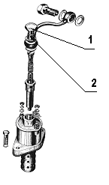
1 - болт штуцера; 2 - отверстие
Рисунок 32 - Электрофакельный подогреватель.

3.4.31 Обслуживание турбокомпрессора
В процессе эксплуатации специального обслуживания турбокомпрессора не требуется, разборка и ремонт не допускаются. Частичная, или полная разборка, а также ремонт возможны после съема турбокомпрессора с дизеля и только в условиях специализированного предприятия..
Надежная и долговечная работа турбокомпрессора зависит от соблюдения правил и периодичности технического обслуживания систем смазки и воздухоочистки дизеля, использовании типа масла, рекомендуемого заводом-изготовителем, контроля давления масла в системе смазки, замены и очистки масляных и воздушных фильтров.
Поврежденные трубопроводы подачи и слива масла, а также воздухопроводы подсоединения к турбокомпрессору должны немедленно заменяться.
При замене турбокомпрессора залейте в маслоподводящее отверстие чистое моторное масло по уровень фланца, а при установке прокладок под фланцы трубопроводов не применять герметики.

4 ТЕКУЩИЙ РЕМОНТ

4.1 Основные указания по разборке и сборке дизеля
Поршни в сборе с шатунами при разборке дизеля вынимайте только вверх. Перед выемкой поршней удалите нагар с верхней части гильзы цилиндров.
При замене деталей гильзо-поршневой группы и кривошипно-шатунного механизма обращайте внимание на размерные группы деталей.
Гильзы цилиндров по внутреннему диаметру и поршни по наружному диаметру юбки сортируются на три размерные группы в соответствии с таблицей 6. Обозначение групп (Б, С, М) наносится на заходном конусе гильзы и на днище поршня.
Таблица 6
Маркировка групп | Диаметр гильзы, мм | Диаметр юбки поршня, мм
Б | 110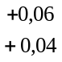 | 110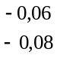
С | 110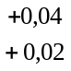 | 110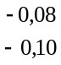
М | 110^{+0,02} | 110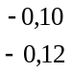
В комплект на один дизель подбирайте поршни, шатуны и поршневые пальцы одинаковой весовой группы, разновес шатунов в комплекте с поршнями не должен превышать 30 г.
Коренные и шатунные шейки и вкладыши подшипников коленчатого вала изготовляются двух номинальных размеров в соответствии с таблицей 7.
Таблица 7
Обозначение номинала  вкладышей | Диаметр шейки вала, мм
Обозначение номинала  вкладышей | коренной | шатунной
1Н | 75,25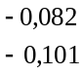 | 68,25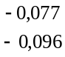
2Н | 75,00 | 68,00
Коленчатые валы, шатунные и коренные шейки которых изготовлены по размеру второго номинала, имеют на первой щеке дополнительное обозначение:
- "2К" - коренные шейки второго номинала;
- "2Ш" - шатунные шейки второго номинала;
- "2КШ" - шатунные и коренные шейки второго номинала.
На каждый поршень дизеля Д-243 в соответствии с рисунком 33а устанавливаются верхнее компрессионное кольцо, покрытое по наружной поверхности хромом, два компрессионных конусных кольца и одно маслосъемное кольцо коробчатого типа с пружинным расширителем, на дизель Д-245 – три кольца (рисунок 33б). Компрессионные конусные кольца на торцевой поверхности у замка имеют маркировку "верх" ("ТОР"), которая при установке колец должна быть обращена к днищу поршня. Стык расширителя маслосъемного кольца не должен совпадать с замком кольца.
Замки поршневых колец располагайте на ровном расстоянии по окружности.
Установку шестерен распределения производите по имеющимся на них меткам в соответствии с рисунком 34. Метки на промежуточной шестерне должны совмещаться с соответствующими метками шестерен коленчатого и распределительного валов и шестерни привода топливного насоса.
При сборке воздухоочистителя после промывки его с выемкой фильтрующих элементов устанавливайте их в корпус в следующей последовательности: первым - фильтрующий элемент с наименьшим диаметром (0,2 мм) капроновой нити; вторым - фильтрующий элемент со средним диаметром (0,24 мм) капроновой нити; последним фильтрующий элемент с наибольшим диаметром (0,4 мм) капроновой нити.

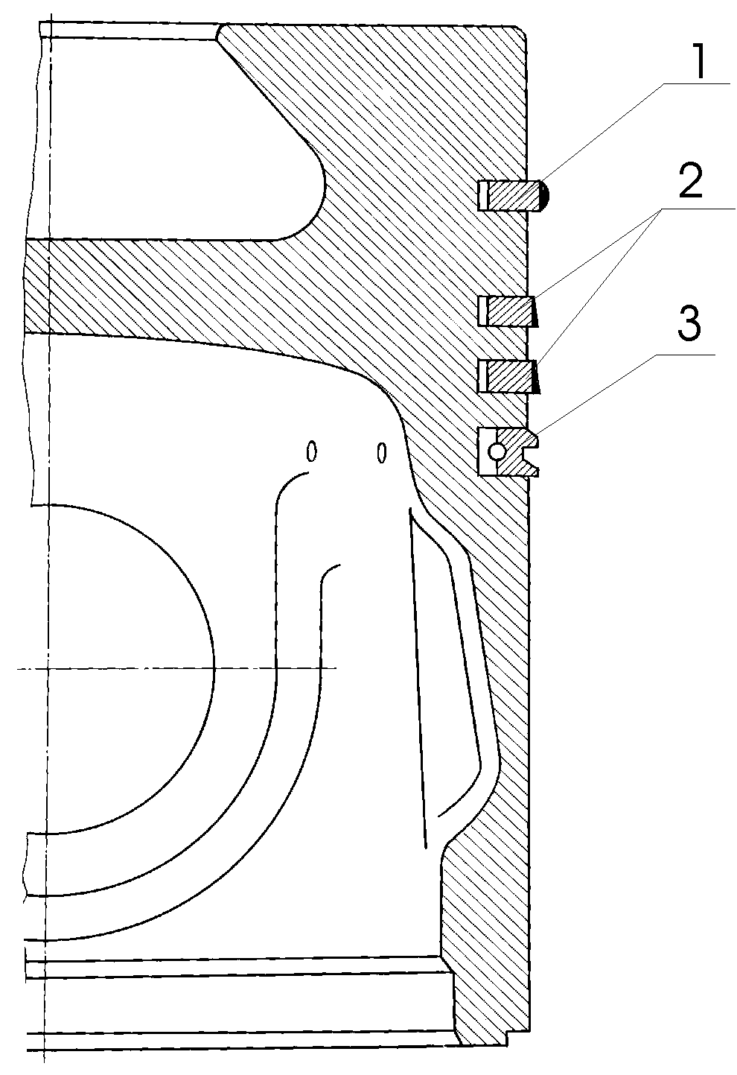

а) Поршень дизеля Д-243 б) Поршень дизеля Д-245 1- верхнее компрессионное кольцо; 2 – компрессионное конусное кольцо;
3 – маслосъемное кольцо
. Рисунок 33 - Схема установки поршневых колец.

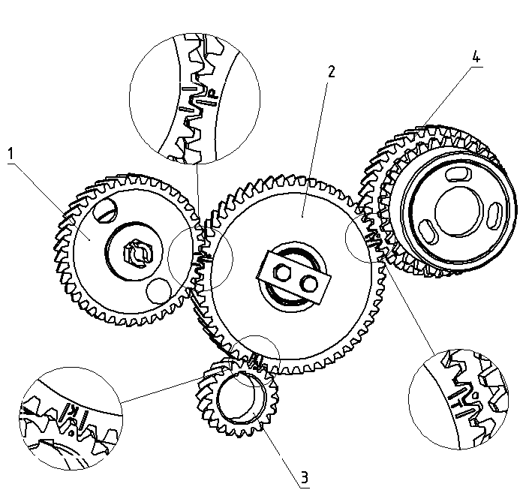

1 - шестерня распределительного вала; 2 - промежуточная шестерня; 3 - шестерня коленчатого вала; 4 – шестерня привода топливного насоса.
Рисунок 34 - Схема установки шестерен распределения.

4.2 Текущий ремонт составных частей дизеля
Описание последствий отказов и повреждений | Возможные причины | Указания по установлению последствий отказов и повреждений сборочной единицы | Указания по устранению последствий отказов и повреждений

Водяной насос
1.Течь охлаждающей жидкости через дренажное  отверстие | 1.1.Износ контактирующих поверхностей торцового уплотнения  1.2Износ подшипникового узла | 1.1Контролируйте уровень охлаждающей жидкости в системе охлаждения при ЕТО  1.1.1Осмотрите водяной насос на работающем дизеле после запуска в период прогрева  1.2Приложением усилия к шкиву насоса на неработающем дизеле проконтролируйте радиальный люфт в подшипниковом узле | Снимите водяной насос с дизеля,  разберите насос (п.4.3)  Замените сальник водяного насоса  Замените подшипники, корпус водяного насоса (при необходимости)
2.Вибрация насоса, повышенный шум | 2.1Износ подшипникового узла | 2.1Приложением  усилия к шкиву насоса на  неработающем дизеле проконтролируйте радиальный люфт  в подшипниковом узле | Снимите водяной насос с дизеля, разберите водяной насос (п.4.3)  Замените подшипники, корпус водяного насоса(при необходимости)
3.Отсутствует циркуляция охлаждающей жидкости в системе охлаждения дизеля | Проворачивание крыльчатки на валу насоса | При контроле температурного режима системы охлаждения дизеля по указателю температуры наблюдается резкий рост температуры охлаждающей жидкости | Снимите водяной насос с дизеля,  разберите насос (п.4.3)  Замените крыльчатку и (или) вал насоса

4.2.1 Основные указания по разборке и сборке водяного насоса
4.2.3.1 Разборка водяного насоса.
Отверните гайку 9 (рисунок 35) крепления шкива привода водяного насоса.
С помощью съемника снимите шкив 7 водяного насоса. Извлеките из корпуса насоса кольцо 12, стопорящее подшипниковый узел. Снимите крыльчатку 3 с вала насоса 2, используя резьбовое отверстие в торце крыльчатки (М18x1,5), с помощью специального болта.
Выпрессуйте вал с подшипниками из корпуса водяного насоса. Направление выпрессовки - в сторону установки шкива. Спрессуйте подшипники с вала. Снимите кольцо упорное 13.
Выпрессуйте сальник из корпуса насоса.
Детали продефектуйте.
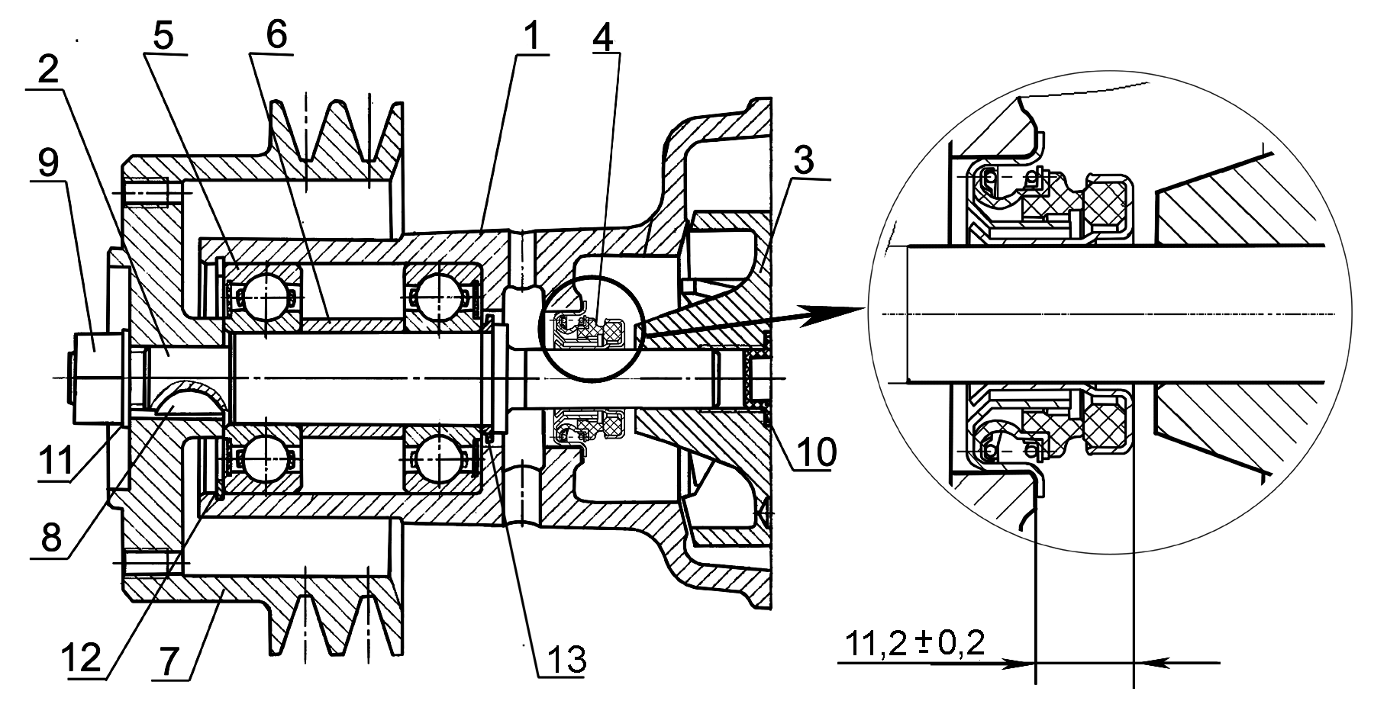
1 – корпус; 2 – валик насоса; 3 – крыльчатка; 4 – уплотнение водяного насоса SP/1341; 5 – подшипник; 6 – втулка; 7 – шкив; 8 – шпонка; 9 – гайка; 10 – заглушка; 11 – шайба; 12 – кольцо стопорное; 13 – кольцо упорное.
Рисунок 35 – Водяной насос
4.2.3.2 Сборка водяного насоса.
Установите на вал насоса кольцо упорное 13, напрессуйте подшипники. Заполните подшипники и подшипниковую полость смазкой Литол 24-МЛи 4/12-3 в количестве 45г. Запрессуйте вал с подшипниками в корпус насоса. Установите кольцо 12, стопорящее подшипниковый узел.
Установите шкив насоса, шайбу и гайку. Гайку затянуть, обеспечив значение крутящего момента 120…140Н·м.
Через оправку (Рисунок 36) напрессуйте уплотнение водяного насоса 4 внутренним корпусом на вал водяного насоса и, одновременно, запрессуйте наружным корпусом уплотнения в корпус водяного насоса до упора фланца корпуса уплотнения в привалочную поверхность корпуса насоса, при этом конструктивное исполнение оправки должно обеспечить напрессовку внутреннего корпуса уплотнения таким образом, чтобы торцовая поверхность внутреннего корпуса располагалась на расстоянии 11,2±0,2 мм от привалочной поверхности корпуса насоса.
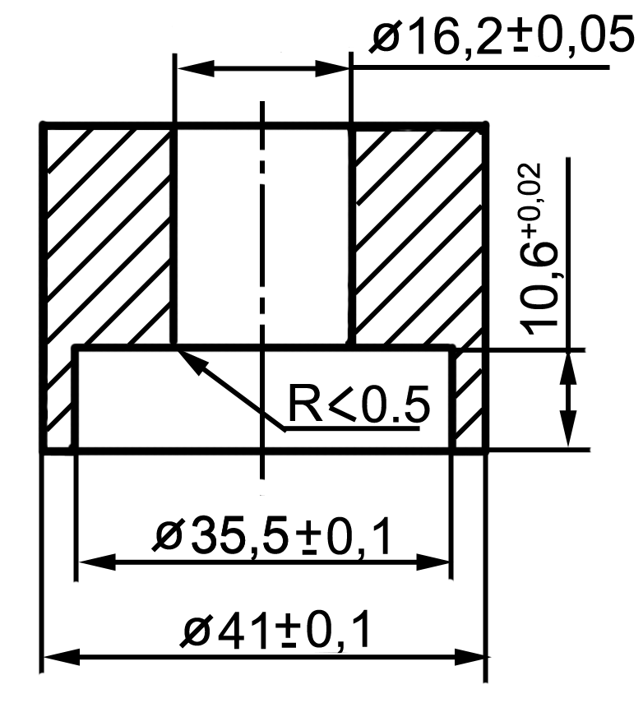
Рисунок 36- Оправка для запрессовки уплотнения водяного насоса (Основные конструктивные размеры)
Напрессуйте на вал крыльчатку, установите заглушку в торец крыльчатки. Утопание торца крыльчатки относительно привалочной плоскости корпуса насоса не должно превышать 0,3мм, выступание крыльчатки не допускается,.
Установите водяной насос на дизель.

5 ХРАНЕНИЕ
Для обеспечения работоспособности дизелей, экономии материальных и денежных средств на их ремонт и подготовку к работе необходимо строго соблюдать правила хранения дизелей в нерабочее время.
Хранение дизелей независимо от времени года должно производиться в полном соответствии с ГОСТ 7751-85. При длительном хранении трактор (машину) с установленным на нем дизелем необходимо поставить в закрытое помещение или под навес.
Подготовка дизеля к хранению должна быть закончена не позднее 10 дней с момента окончания работ.
При подготовке дизеля к длительному хранению выполните следующие работы:
- очистите дизель от пыли и грязи;
- слейте охлаждающую жидкость из системы охлаждения;
- слейте масло из картера дизеля, корпуса топливного насоса и корпуса редуктора пускового двигателя, очистите ротор центробежного масляного фильтра;
- залейте в картер дизеля, корпус топливного насоса и корпус редуктора пускового двигателя консервационное масло К-17 ГОСТ 10877-76 или свежее обезвоженное масло с 5% присадки АКОР-1 ГОСТ 15171-70;
- замените масло в поддоне воздухоочистителя;
запустите пусковой двигатель и, не включая подачи топлива, прокрутите дизель до появления давления масла в системе смазки;
- заглушите пусковой двигатель, выверните свечу зажигания и залейте в отверстие 40 г консервационного масла К-17 или обезвоженного моторного масла с присадкой АКОР-1, проверните вал пускового двигателя кратковременным (1-2 с) включением и выключением стартера на несколько оборотов, заверните свечу или закройте отверстие деревянной пробкой.
Дизель с электростартерным пуском прокрутите без подачи топлива путем крактковременного (не более 15 с) включения стартера до появления давления масла в системе смазки.
Слейте консервационное масло из картера дизеля, топливного насоса и редуктора пускового двигателя.
Слейте отстой из фильтра грубой и тонкой очистки топлива, ослабьте натяжение ремня вентилятора.
Наружные отверстия глушителя (выпускного коллектора), сухофильтра, сапуна, корпуса термостата (если дизель не установлен на трактор, машину) герметизируйте чехлами из полиэтиленовой пленки или парафинированной бумаги.
Во время хранения не реже одного раза в месяц проворачивайте коленчатый вал дизеля на несколько оборотов.
Дизели, снятые с тракторов (машин) или поступившие как запчасти, должны храниться законсервированными в закрытом помещении на специальных подставках. Запрещается хранить в одном помещении с дизелями и запасными частями аккумуляторы, кислоты, соли, щелочи и другие вещества, способные вызвать коррозию металлов.
При непродолжительном хранении трактора (машины) на открытой площадке или под навесом выполните следующие операции:
- очистите дизель от пыли и грязи;
- оберните выпускную трубу и сухофильтр воздухоочистителя парафинированной бумагой или полиэтиленовой пленкой.
Перед пуском трактора (машины) в работу выполните все подготовительные работы в соответствии с указаниями раздела 2.1.

6 ТРАНСПОРТИРОВАНИЕ
Транспортирование дизелей должно обеспечить его защиту от воздействия влаги и механических повреждений по условиям хранения 2 ( С ) ГОСТ 15150-69.
При транспортировании дизелей наружные отверстия должны быть закрыты заглушками.
Размещение и крепление дизелей при транспортировании в закрытых железнодорожных вагонах должно соответствовать требованиям “Технических условий погрузки и крепления грузов”, МПС, 1969 г., а также “Правилам перевозки грузов”, издательство “Транспорт”, Москва, 1977 г.
Погрузка, размещение, крепление, укрытие и разгрузка при транспортировании автомобильным транспортом должны соответствовать “Правилам перевозки грузов автомобильным транспортом”, утвержденным Министерством автомобильного транспорта РСФСР 30 июля 1971 г.

7 УТИЛИЗАЦИЯ
Дизель не содержит веществ, представляющих опасность для жизни, здоровья людей и окружающей среды.
При утилизации дизеля после окончания срока службы (эксплуатации) необходимо:
-слить масло из системы смазки и отправить его в установленном порядке на повторную переработку;
- слить из системы охлаждения антифриз (если он использовался при эксплуатации дизеля) и поместить его в предназначенные для хранения емкости;
- произвести полную разборку дизеля на детали, рассортировав их на стальные, чугунные, алюминиевые, из цветных и драгоценных металлов, резины и пластмассы и отправить в установленном порядке на повторную переработку.
При проведении технического обслуживания и текущего ремонта дизеля подлежащие замене (при необходимости) детали и сборочные единицы отправить на повторную переработку, разобрав при этом сборочные единицы на детали и рассортировав их по материалам

Приложение А

(справочное)

Химмотологическая карта
Таблица А.1
Номер позиции | Наименование, индекс сборочной единицы (функционально законченное устройство, механизм, узел трения) | Количество сборочных единиц в изделии, шт | Наименование и обозначение марок ГСМ |  |  |  | Масса (объем) ГСМ, заправляемых в изделие при смене (пополнении),  кг (дм³) | Периодичность смены (пополнения) ГСМ,  ч | Примечание
Номер позиции |  | Количество сборочных единиц в изделии, шт | Основные | Дублирующие | Резервные | Зарубежные |  | Периодичность смены (пополнения) ГСМ,  ч | Примечание
1 | Бак топливный | 1 | Топливо дизельное  СТБ 1658-2006 с содержанием серы не более 350 мг/кг (0,035%) сорта (для умеренного климата) или класса (для арктического и холодного климата) в соответствии с температурой окружающей среды на месте эксплуатации дизеля | Не имеется | Не имеется | Топливо дизельное ЕН 590:2004 с содержанием серы не более 350 мг/кг (0,035%) |  |  | Допускается применение топлива с содержанием серы, не превышающим предельную норму, установленную для дизелей уровня Tier 2 (Директива 97/68/ЕС (ll ступень) и Правила ЕЭК ООН № 96(01) – до 2 г/кг (0,2%)
Примечание:
Для арктического и холодного климата рекомендуется применять класс топлива при температуре окружающей среды (Сº):
Для умеренных климатических зон рекомендуется применять сорт топлива при температуре окружающей среды (Сº):
Температура (Сº) до (не ниже) | +5 | 0 | -5 | -10 | -15 | -20
Сорт топлива | A | B | C | D | E | F

Температура (Сº) до (не ниже) | -20 | -26 | -32 | -38 | -44
Класс топлива | 0 | 1 | 2 | 3 | 4
Сезонное применение дизельных топлив в Республике Беларусь в зависимости от температуры окружающей среды
Летний период |  | Зимний период
Сорт В | Сорт С | Сорт F
До 0º С (не ниже) | До -5º С (не ниже) | До -20º С (не ниже)
С 1 мая по 30 сентября (5 мес) - по согласованию с потребителем | С 1 апреля по 30 октября (7 мес) | С 1 ноября по 31 марта (5 мес)

Продолжение таблицы А.1
Номер позиции | Наименование, индекс сборочной единицы (функционально законченное устройство, механизм, узел трения) | Количество сборочных единиц в изделии, шт | Наименование и обозначение марок ГСМ |  |  |  |  | Масса (объем) ГСМ, заправляемых в изделие при смене (пополнении),  кг (дм³) | Периодичность смены (пополнения) ГСМ, ч | Примечание
Номер позиции |  | Количество сборочных единиц в изделии, шт | Основные | Дублирующие |  | Резервные | Зарубежные |  | Периодичность смены (пополнения) ГСМ, ч | Примечание
2 | Картер масляный | 1 | Летом (устойчивая температура окружающего воздуха выше плюс 5º С) |  |  |  |  | 10,8(12) | 250 | При комплектации масляным картером  245-1009110-В
 |  |  | Масло моторное  «Лукойл-Авангард» | Масло моторное  М-10ДМ  М-10Г₂к  ГОСТ 8581-78 | Не имеется |  | Hessol Turbo Diesel SAE15W-40  Essolube XD-5  Shell Rimula X  Shell Rimula D Extra  Teboil Super NPD (power)  Royal Triton QLT (U76)  Neste Turbo LE  Mobil Delvac 1400 Super  Ursa Super TD (Texaco) | 10,8(12) | 250 | При комплектации масляным картером  245-1009110-В
 |  |  |  |  |  |  |  | 11,2(12,5) | 250 | При комплектации масляным картером  240-1401015-А2
 |  |  |  |  |  |  |  | 9,9(11) | 250 | При комплектации масляным картером  248-1009015
Применение моторных масел в зависимости от условий эксплуатации:
а) лето (плюс 5º С и выше) – SAE 30; SAE 10W-40 (30); SAE 15W-40 (30); SAE 20W-40 (30);
б) зима (минус 10º С и выше) - SAE 20; SAE 10W-40 (30); SAE 15W-40 (30);
в) зима (минус 20º С и выше) - SAE 10W-20 (30, 40)); SAE 5W-30 (40);
г) зима (ниже минус 20º С и выше) - SAE 5W-30 (40)); SAE 0W-30 (40);
 |  |  | Зимой (устойчивая температура окружающего воздуха ниже плюс 5º С) |  |  |  |  |  | 250
 |  |  | Масло моторное  «Лукойл-Супер» | Масло моторное  М-8ДМ  М-8Г₂к  ГОСТ 8581-78 |  | Не имеется | Shell Rimula Ultra  Hessol Turbo Diesel SAE15W-40 |  | 250
3 | Топливный насос высокого давления | 1 | Масло моторное то же, что и в картере дизеля |  |  |  |  | 0,20 (0,22) |  | При установке нового или отремонтированного насоса
 |  |  |  |  |  |  |  | 0,13 (0,15) |  | При комплектации насосом производства «НЗТА», г.Ногинск
Примечание – Допускается применение моторных масел других производителей, соответствующих классам CF-4, CG-4, CH-4, CI-4 по классификации API и Е3-96, 4-99, 5-02 по классификации АСЕА, вязкости по классификации SAE в соответствии с температурой окружающей среды на месте эксплуатации дизеля

Продолжение таблицы А.1
Номер позиции | Наименование, индекс сборочной единицы (функционально законченное устройство, механизм, узел трения) | Количество сборочных единиц в изделии, шт | Наименование и обозначение марок ГСМ |  |  |  |  |  |  | Масса (объем) ГСМ, заправляемых в изделие при смене (пополнении),  кг (дм³) | Периодичность смены (пополнения) ГСМ, ч | Примечание
Номер позиции |  | Количество сборочных единиц в изделии, шт | Основные | Дублирующие |  | Резервные |  | Зарубежные |  |  | Периодичность смены (пополнения) ГСМ, ч | Примечание
4 | Поддон воздухоочистителя | 1 | Предварительно профильтрованное отработанное  и отстоявшееся моторное масло |  |  |  |  |  |  | 1,3 (1,5) | 500 | При комплектации дизеля воздухоочистителем с масляной ванной. Норма сбора отработанного масла – 1,3 дм³.
5 | Бак топлива пускового двигателя (устанавливается на тракторе, машине) | 1 | Смесь бензина Н-80 ГОСТ 31077-2002 с маслом моторным в соотношении 25/1 (по объему) |  | Не имеется | Не имеется |  | Gasoline Antiknock Designation 1 и масло моторное в соотношении 25/1 (по объему)
6 | Корпус редуктора пускового двигателя | 1 | Смесь из 50% масла моторного и 50% дизельного топлива |  |  |  |  |  |  | 0344 (0,40) | 2000 | Для дизелей с системой пуска от пускового двигателя
7 | Бачок электрофакельного подогревателя | 1 | Топливо дизельное то же, что и в топливном баке |  |  |  |  |  |  | 0,21 (0,25) |  | Для дизелей с системой пуска от стартера
8 | Насос системы охлаждения  (подшипниковая полость) | 1 | Смазка Литол-24-МЛ_{и}4/12-3  ГОСТ 21150-87 | Не имеется |  |  |  |  | Alvania, Shell (Англия) | 0,045 (0,05) | Одноразовая | В процессе эксплуатации пополнения смазки не требуется
9 | Система охлаждения (без радиатора и соединительных патрубков) | 1 | Жидкость охлаждающая низкозамерзающая «Тосол Дзержинский ТС-40»  (до минус 40ºС)  «Тосол Дзержинский ТС-65»  (до минус 65ºС)  производства ООО «Тосол-Синтез», г.Дзержинск, РФ.  ТУ 2422-050-36732629-2003  Жидкость охлаждающая низкозамерзающая ОЖ-40 (до минус 40ºС), производства ОАО «Лесохимик», г. Борисов, РБ ГОСТ 28084-89 | Охлаждающая жидкость ОЖ-40 (до минус 40º)  ОЖ-65  (до минус 65º)  ГОСТ 28084-89 |  |  | Не имеется |  | MIL-F-5559  (BS 150) (США)  FL-3 Sort S-735  (Англия) | 8,1 (7,5) | Один раз  в два года | При установке дизеля с электростартерной системой пуска
 |  |  |  |  |  |  |  |  |  | 8,75(7,95) | Один раз  в два года | При установке дизеля с системой пуска от пускового двигателя
Примечание: Обязательна проверка потребителем охлаждающих жидкостей по входному контролю.

Приложение Б

(справочное)

Ведомость ЗИП (ЗИ)
Таблица Б.1 – Запасные части
Обозначение  запасной части | Код  продукции | Наименование  запасной  части | Место укладки | Применяемость | Количество в изделии, шт |  | Количество в комплекте, шт |  | Примечание
 |  |  |  |  | Д-243 и его модификации | Д-245 и его модификации | Д-243 и его модификации | Д-245 и его модификации | Примечание
 | 25 6411 1151 | Ремень  1 кл. 1-11x10-1250  ГОСТ 5813 или  ремень  2кл. 1-11x10-1250  ГОСТ 5813 | ТК-10А-06 | Установка вентилятора | 1 | 2 | 1 | 2

ТаблицаБ.2 –Инструмент и принадлежности
Обозначение инструмента, принадлежности | Код продукции | Наименование инструмента, принадлежности | Количество в комплекте | Место укладки | Примечание
50-3901034 | 47 5341 2815 | Пластина 0,25х100 | 1 | ТК-10А-06 | Д-243 и его модификации, Д-245 и его модификации
60-3901034 | 47 5341 3054 | Пластина 0,45х100 | 1 | ТК-10А-06 | Д-245 и его модификации

Приложение В

(справочное)

Регулировочные параметры дизеля
Таблица В.1
Наименование | Единица измерения | Значение
Наименование | Единица измерения | номинальное | допустимое
1 Давление масла в системе (на прогретом дизеле) при номинальной частоте вращения коленчатого вала | МПа | 0,25 - 0,35 | 0,13
2 Рекомендуемая температура охлаждающей жидкости (тепловой режим) | °С | 85-95 | 100
3 Прогиб ремня вентилятора при усилии 40 Н (4 кгс) на ветви, расположенной между шкивами генератора и коленчатого вала:
- дизель Д-243 и его модификации | мм | 15-22 | 25
- дизель Д-245 и его модификации | мм | 12-17 | 20
4 Зазор между бойком коромысла и торцом стержня клапана на непрогретом дизеле для впускных и выпускных клапанов: | мм
- дизель Д-243 и его модификации |  | 0,25^{+0,05} | 0,2-0,35
- дизель Д-245 и его модификации:
а) для впускных клапанов |  | 0,25^{+0,05} | 0,2-0,35
б) для выпускных клапанов |  | 0,45_{-0,05} | 0,35-0,50
5 Зазор между контактами прерывателя магнето пускового двигателя | мм | 0,25-0,35 | 0,40
6 Зазор между электродами свечи пускового двигателя | мм | 0,50-0,65 | 0,70
7 Установочный угол опережения впрыска топлива до ВМТ для: | град
- дизелей Д-243 и его модификации, Д-245, Д-245Л, Д-245.2 |  | 20±1 | 22
- дизелей Д-245.4, Д-245.5 |  | 18±1 | 20
8 Давление начала впрыска топлива | МПа | 22,0-22,8 | 21,0
9 Момент затяжки основных резьбовых соединений: | Н.м
- болтов коренных подшипников |  | 200-220
- гаек болтов шатунных подшипников |  | 180-200
- болтов крепления головки цилиндров |  | 190-210
- болтов крепления маховика |  | 180-200
- болтов крепления противовеса |  | 120-140
- болтов крепления форсунок |  | 20-25
- болтов шкива коленчатого вала |  | 240-280
- гайка колпака центробежного масляного фильтра |  | 35-50

Приложение Г

(справочное)

Регулировочные параметры топливных насосов
Таблица Г.1 - Регулировочные параметры топливных насосов 4УТНИ, 4УТНИ-Т
Наименование параметра | Единица  измерения | 4УТНИ |  |  |  | 4УТНИ-Т*
Наименование параметра | Единица  измерения | Д-241  Д-241Л | Д-242  Д-242Л | Д-243  Д-243Л | Д-244  Д-244Л | Д-245  Д-245Л | Д-245.2 | Д-245.5
1Геометрическое начало нагнетания | мм | 3,3±0,1 | 3,3±0,1 | 3,3±0,1 | 3,3±0,1 | 3,3±0,1 | 3,3±0,1 | 3,3±0,1
2 Угол начала нагнетания топлива по мениску остальными секциями относительно 1-й:  3  4  2 | град | 90±30'  180±30'  270±30' | 90±30'  180±30'  270±30' | 90±30'  180±30'  270±30' | 90±30'  180±30'  270±30' | 90±30'  180±30'  270±30' | 90±30'  180±30'  270±30' | 90±30'  180±30'  270±30'
3 Номинальная частота вращения кулачкового вала насоса | мин | 1050±5 | 900±5 | 1100±5 | 850±5 | 1100±5 | 1100±5 | 900±5
4 Цикловая подача топлива при номинальной частоте вращения | мм³/цикл | 72±1,4 | 74±1,4 | 77±1,4 | 72±1,4 | 90±1,4 | 108±1,7 | 89±1,5
5Частота вращения при начале действия регулятора | мин | 1065 - 1080 | 915 - 930 | 1115 - 1130 | 865 - 880 | 1115 -1125 | 1115 -1125 | 915 - 925
6 Неравномерность подачи топлива между секциями при номинальной частоте, не более | % | 6 | 6 | 6 | 6 | 6 | 6 | 6
7 Частота вращения, соответствующая холостому ходу дизеля | мин | 1110 | 950 | 1160 | 900 | 1175 | 1180 | 960
8 Цикловая подача при максимальной частоте вращения холостого хода, не более | мм³/цикл | 22,5 | 22,5 | 22,5 | 22,5 | 22,5 | 22,5 | 22,5
9 Неравномерность подачи топлива между секциями при максимальной частоте вращения холостого хода, не более | % | 35 | 35 | 35 | 35 | 35 | 35 | 35
10 Частота вращения, соответствующая максимальному крутящему моменту | мин | 800 | 725 | 800 | 700 | 700-850 | 800 | 700

Продолжение таблицы Г.1

Наименование параметра | Единица  измерения | 4УТНИ |  |  |  | 4УТНИ-Т*
Наименование параметра | Единица  измерения | Д-241  Д-241Л | Д-242  Д-242Л | Д-243  Д-243Л | Д-244  Д-244Л | Д-245  Д-245Л | Д-245.2 | Д-245.5
11 Цикловая подача топлива при частоте вращения, соответствующей максимальному крутящему моменту | мм³/цикл | 82±2 | 84±2 | 89±2 | 82±2 | 101±2 | 118±2 | 100±2
12 Частота вращения, соответствующая полному автоматическому выключению подачи топлива через форсунки, не более | мин | 1200 | 1050 | 1250 | 990 | 1250 | 1250 | 1050
13 Цикловая подача топлива при частоте вращения кулачкового вала насоса 40 - 50 об/мин, не менее | мм³/цикл | 140 | 140 | 140 | 140 | 140 | 140 | 140

14 Давление в головке топливного насоса при номинальной частоте вращения кулачкового вала | МПа | 0,07-0,12 | 0,07-0,12 | 0,07-0,12 | 0,07-0,12 | 0,07-0,12 | 0,07-0,12 | 0,07-0,12

*Регулировку топливных насосов 4УТНИ, 4УТНИ-Т поп.п.4,6 – 12 проводить при давлении воздуха в пневмокорректоре 0,06….0,8 МПА

Приложение Д Идентификация неисправностей дизеля и турбокомпрессора
Признак |  |  |  |  |  | Причина |  |  | Проверить | Признак
Х | Х | Х | Х |  | Х |  | Недостаток воздуха | Чистоту воздушного фильтра. Заужен шланг подачи воздуха, неплотные (ослабленные) соединения. |  | Х | Х
Х | Х |  |  |  | Х |  | Падение давления наддува | Зауженное (поврежденное, неплотное, ослабленное) соединение между турбокомпрессором и дизелем |  |  | Х
Х | Х |  |  |  | Х |  | Падение давления в выхлопе | Выпускной трубопровод (уплотнение) – ослаблено, повреждено, неплотное
Х | Х |  |  | Х | Х |  | Высокое давление в выпускном трубопроводе | Препятствия в выпускном трубопроводе, поврежден выпускной трубопровод
 |  | Х | Х |  |  |  | Высокое давление картерных газов | Чистоту сапунов дизеля |  | Х | Х |  |  | Х
 |  |  | Х |  | Х |  | Недостаточная смазка | Чистоту подводящего трубопровода турбокомпрессора
 |  | Х | Х | Х |  |  | Чрезмерная смазка | Выводящий трубопровод масла из турбокомпрессора сужен |  | Х | Х
Х | Х |  |  |  |  |  | Низкая компрессия | Состояние клапанов, поршней и поршневых колец
 |  | Х | Х | Х |  |  | Масло в камере сгорания | Состояние клапанов и направляющих, износ поршневых колец |  | Х
Х | Х |  |  |  |  |  | Плохой впрыск | Топливный насос и распылители форсунок
Х | Х |  |  |  | Х |  | Содержание инородных частиц | Воздухоочиститель (комплектность, чистоту) |  |  |  | Х
Х | Х |  |  |  | Х |  | Инородные частицы в выхлопе | Поврежден корпус турбины, недостающая часть колеса турбины |  |  |  |  | Х
 |  |  |  |  | Х |  | Вибрация | Установку турбокомпрессора на дизель |  |  |  | Х | Х
Х | Х | Х | Х | Х | Х |  | Турбокомпрессор неисправен | Снимите турбокомпрессор и отдайте его в ремонт |  | Х | Х | Х | Х | Х
Падение мощности | Черный дым | Синий дым | Чрезмерный расход масла | Масло в выпускном трубопроводе | Шумный турбокомпрессор |  |  |  |  | Масло в корпусе турбины | Масло в корпусе компрессора | Колесо компрессора повреждено | Рабочее колесо турбины повреждено | Корпус подшипников загрязнен углеродом
Неисправность дизеля |  |  |  |  |  |  |  |  |  | Неисправность турбокомпрессора

Приложение Е (справочное)

Схема строповки дизеля
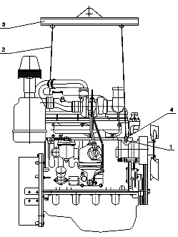
1 - рым-болт; 2 - трос (цепь); 3 - балка; 4 - захват
Рисунок 36 - Схема строповки дизеля

